|  |
| --- |
| Московский государственный технический университет им. Н.Э. Баумана  Факультет «Радиоэлектроника и лазерная техника»  Кафедра «Технологии приборостроения» (РЛ6) |

Лабораторная работа №11

по дисциплине «Информационные РЭС»

Выполнил ст. группы РЛ6-91

Филимонов С.В.

Преподаватель Руденко Н.Р.

Москва, 2025

# Преобразователи кодов

## 1. Преобразователи параллельного кода в последовательный и обратно

### 1.1. Преобразователи на базе мультиплексоров и демультиплексоров

Соберём схему преобразователя кода с амплитудной манипуляцией в программе Electronics Workbench:

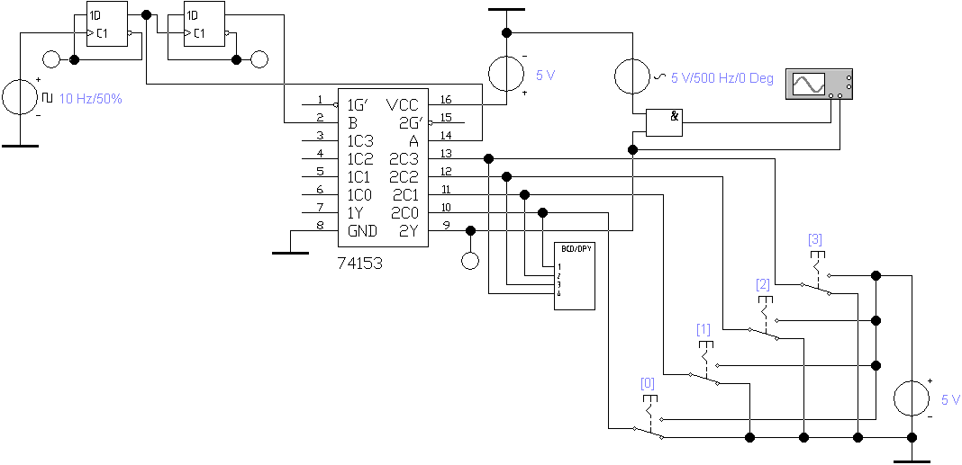

Исследуем работу схемы, переключая ключи и зарисовывая осциллограммы:

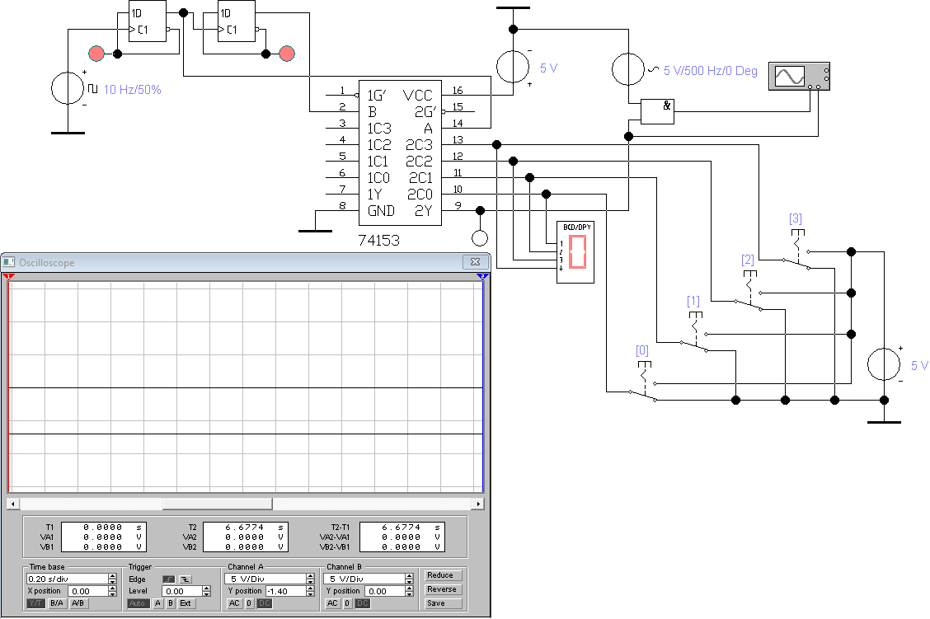

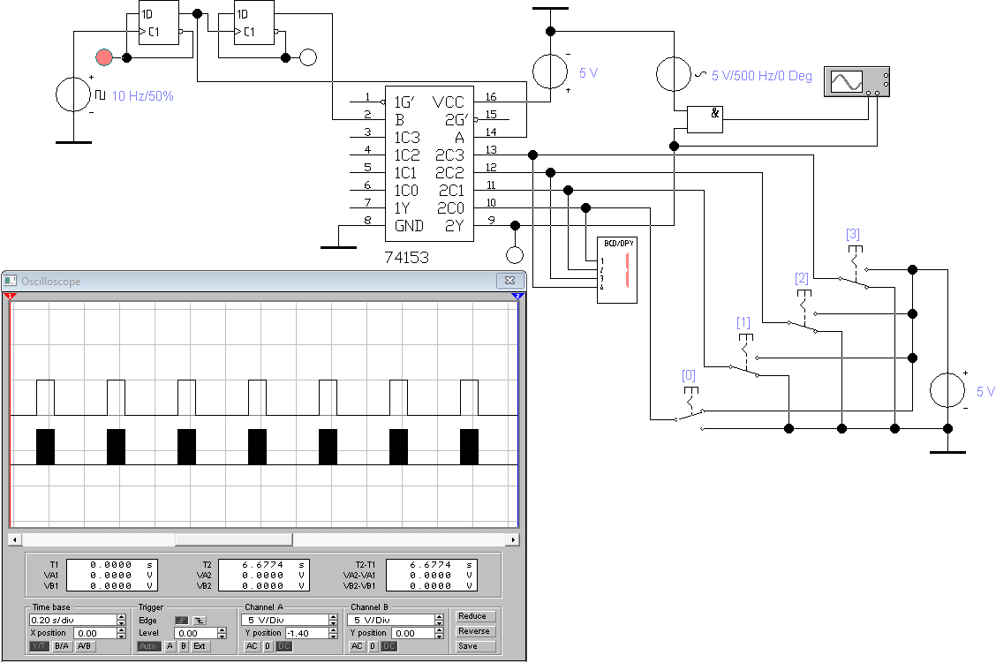

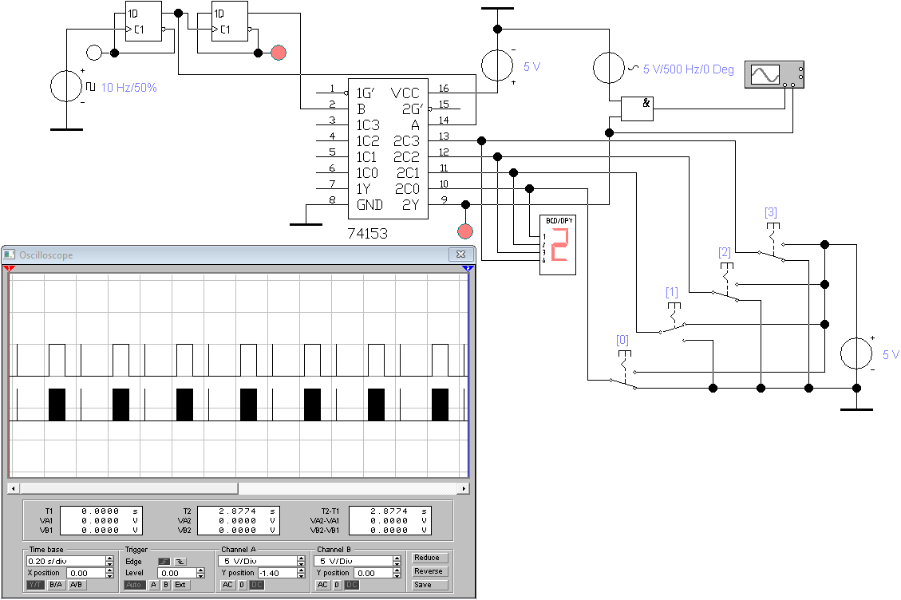

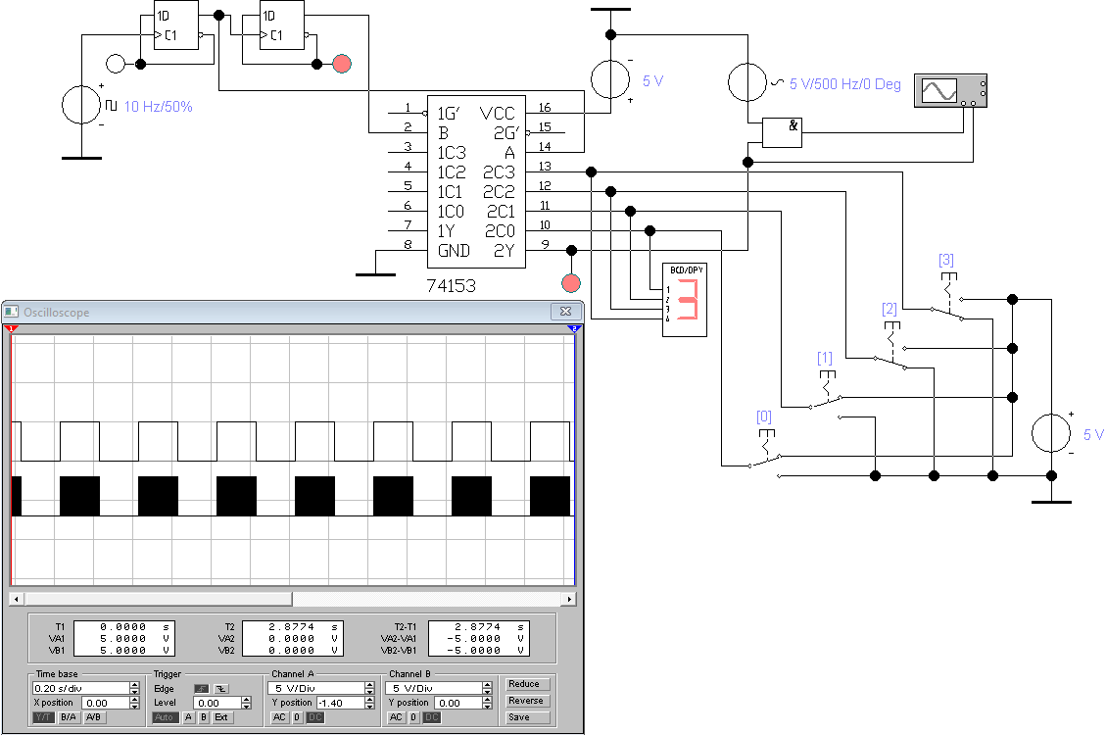

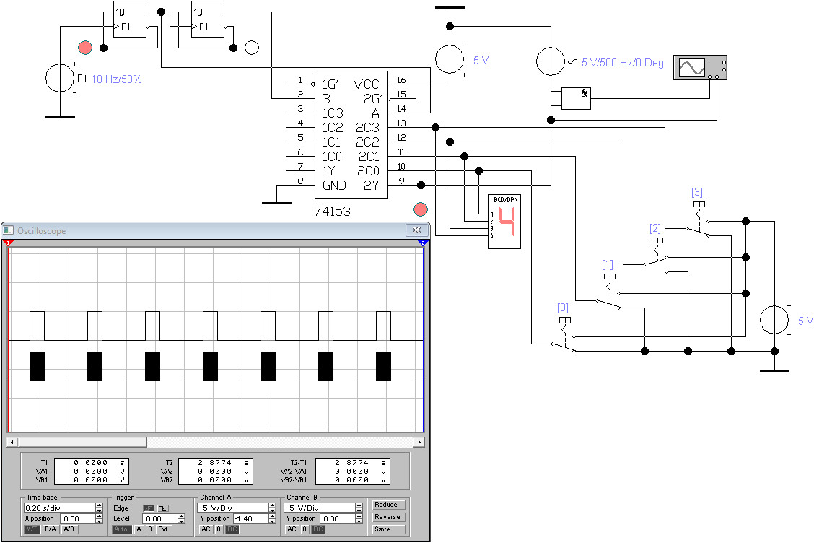

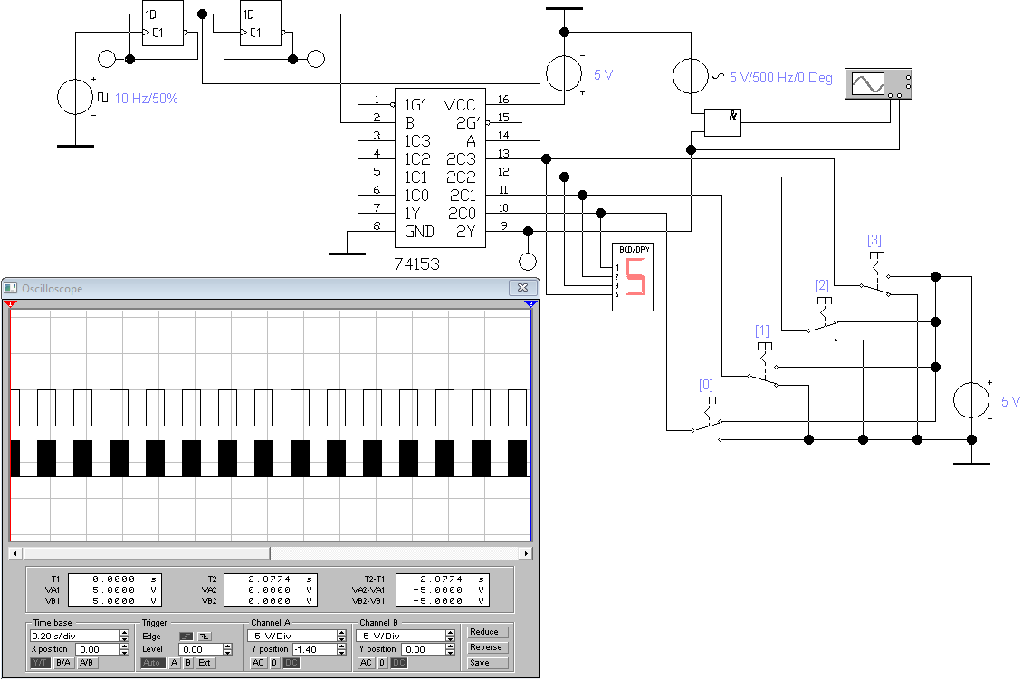

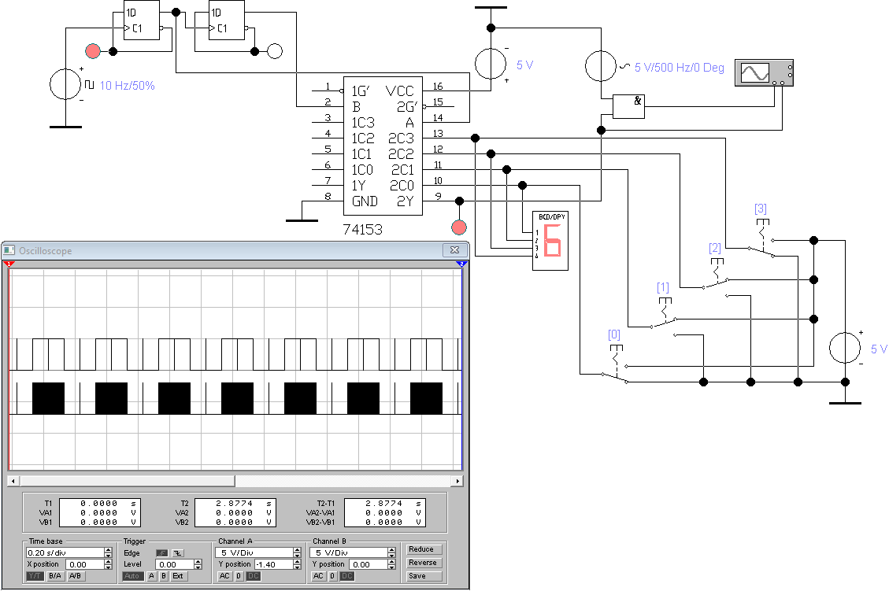

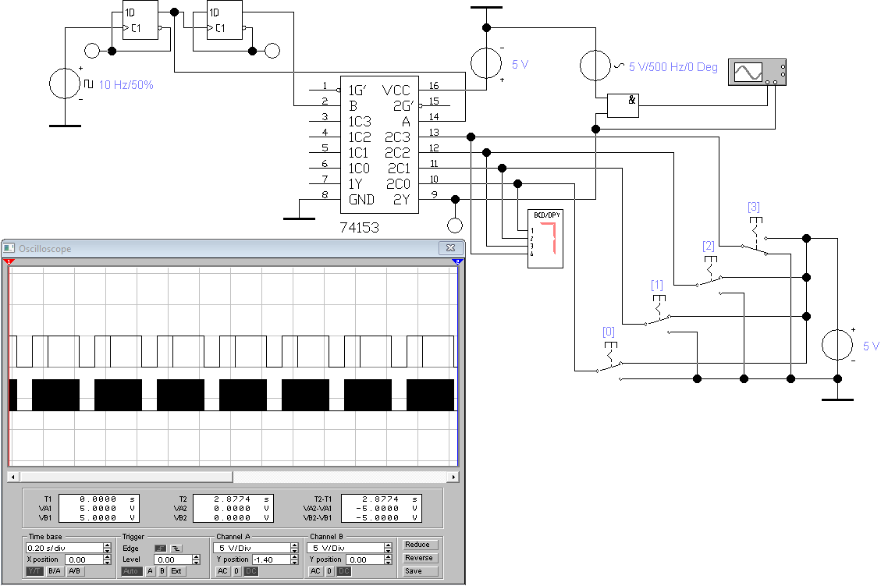

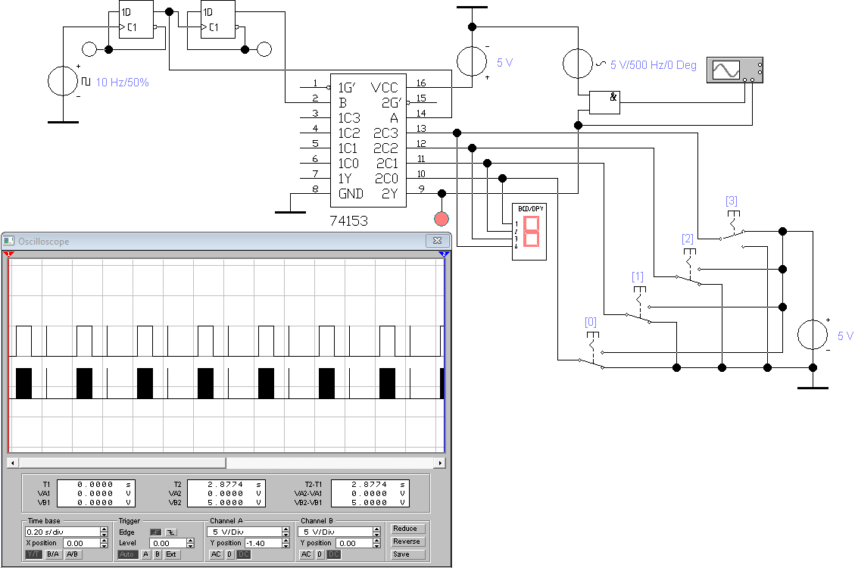

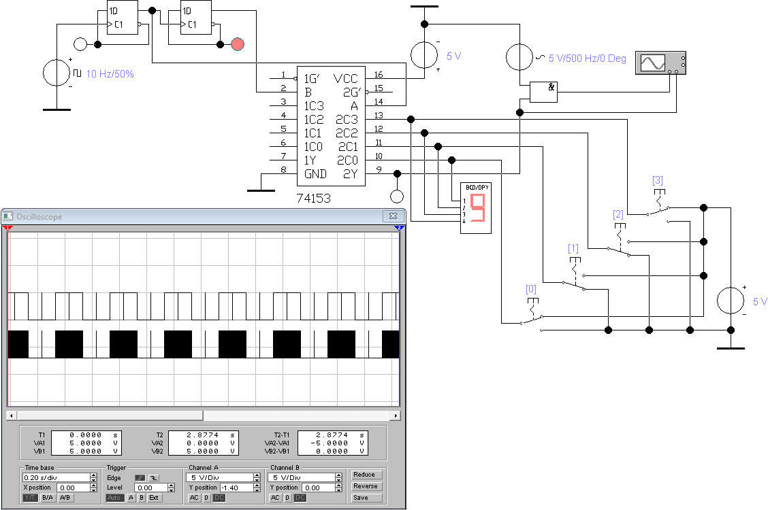

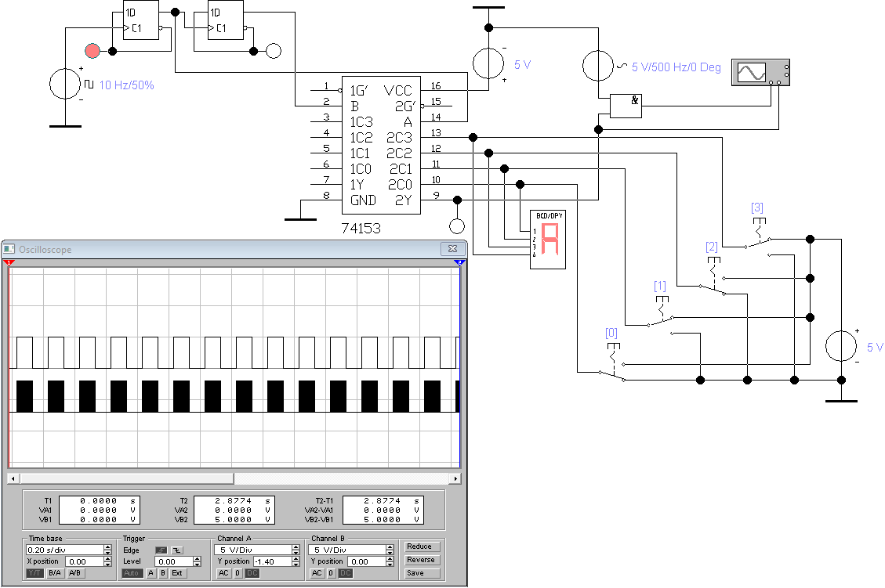

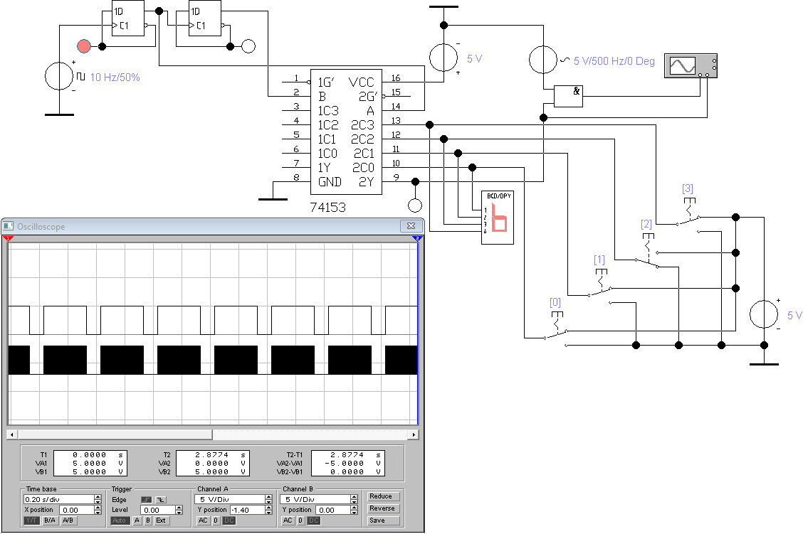

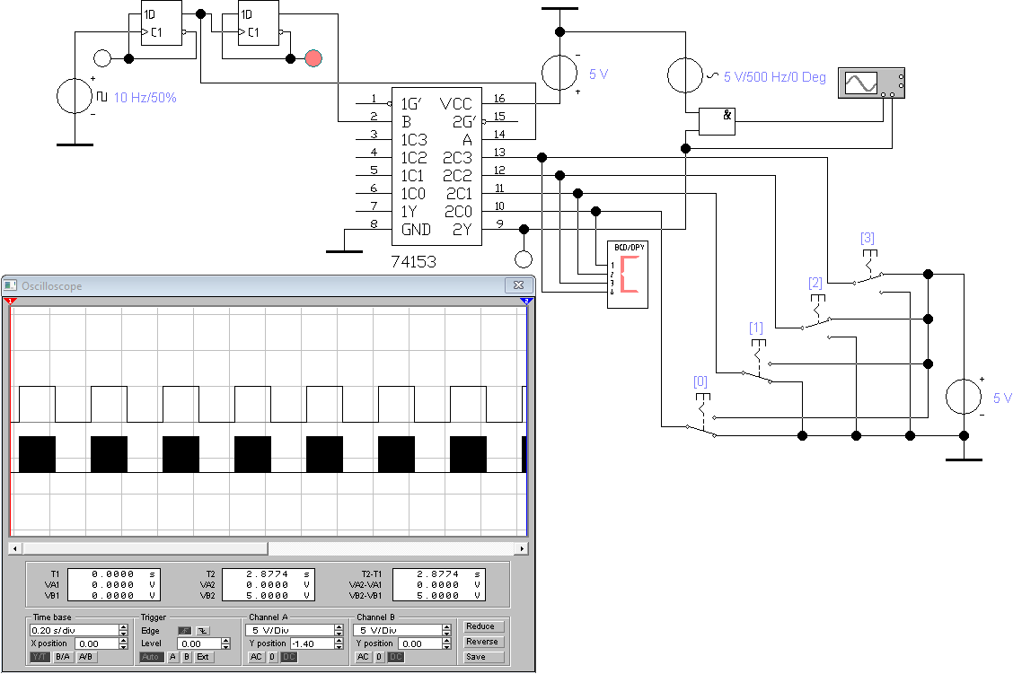

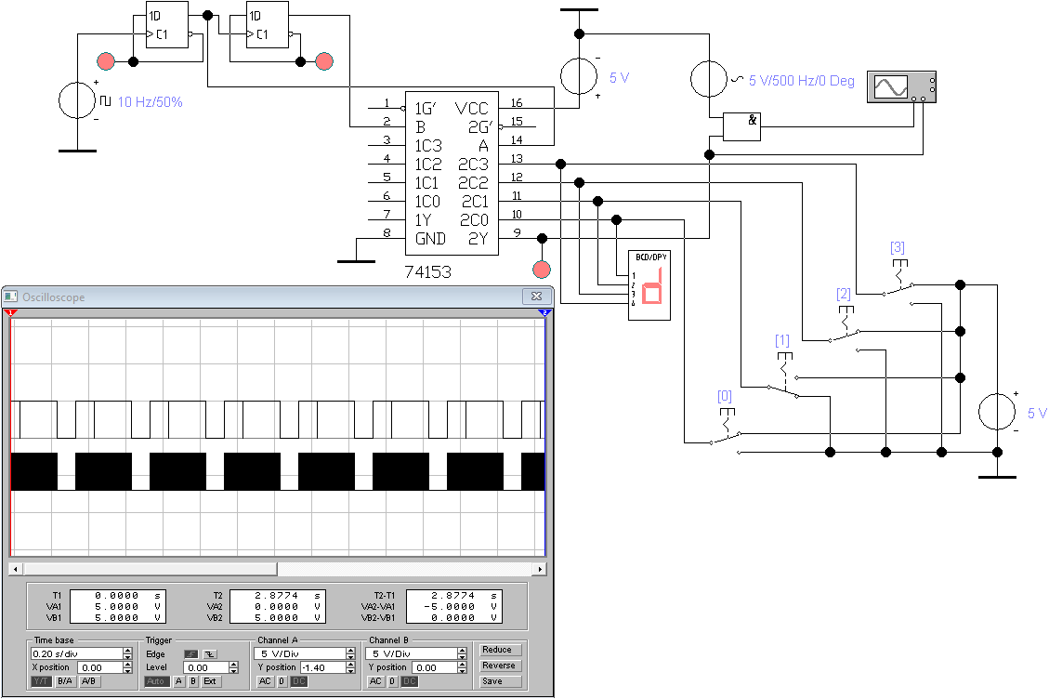

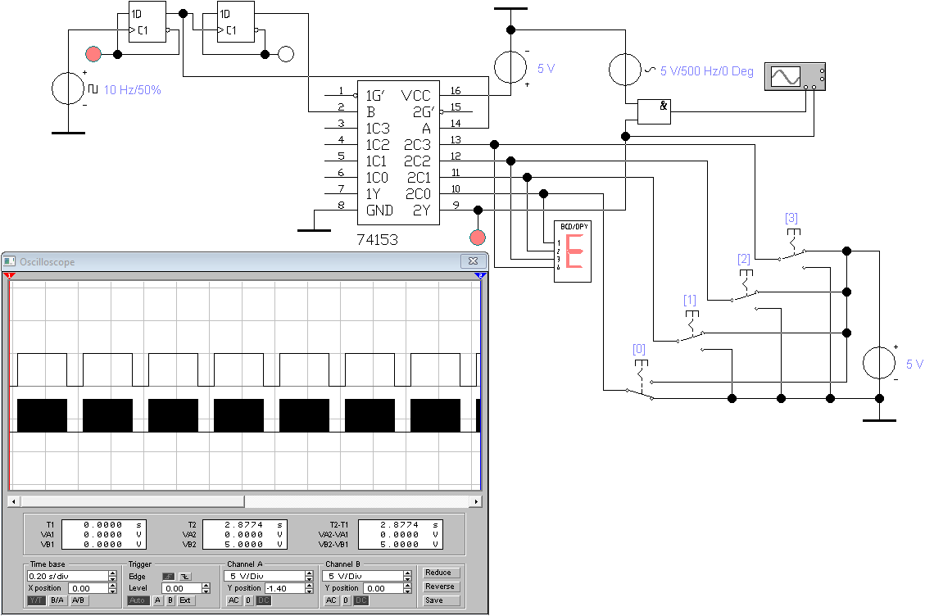

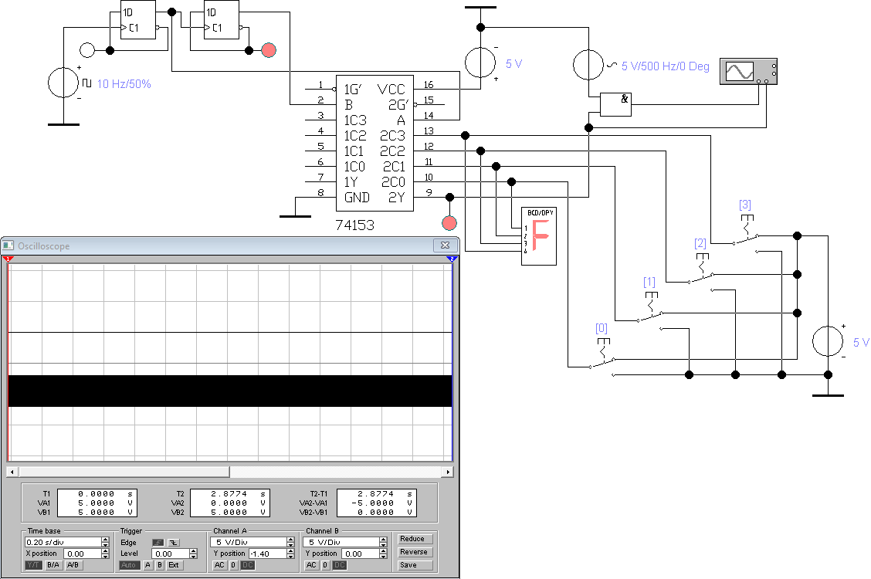

Соберём схему преобразователя кода с частотной манипуляцией в программе Electronics Workbench:

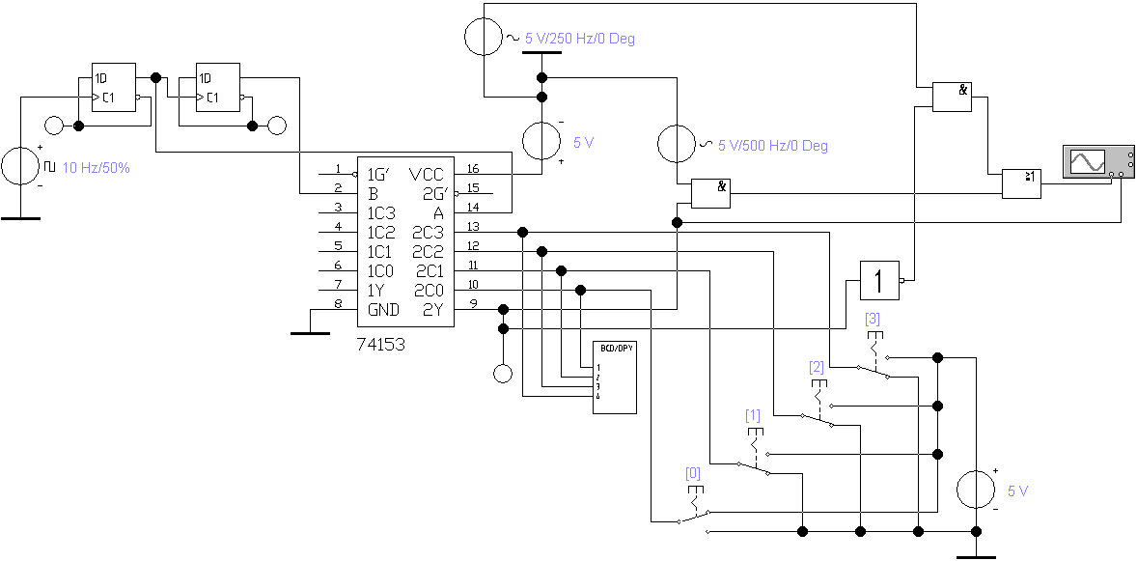

Исследуем работу схемы, переключая ключи и зарисовывая осциллограммы:

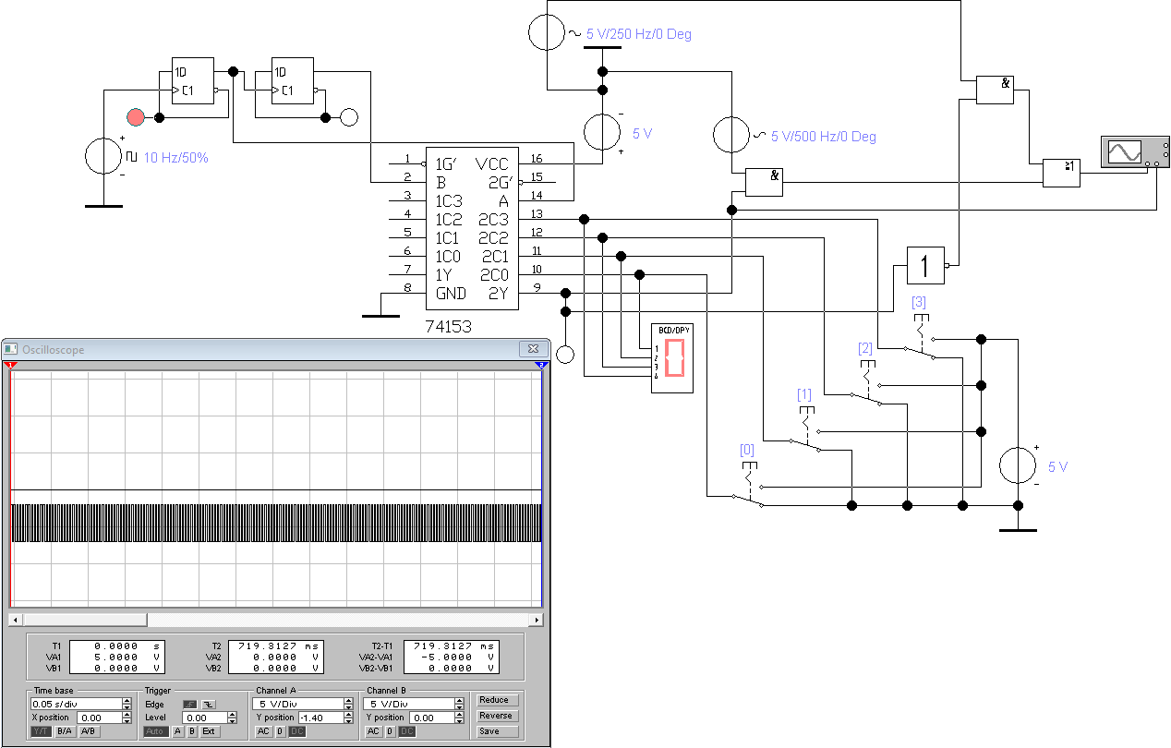

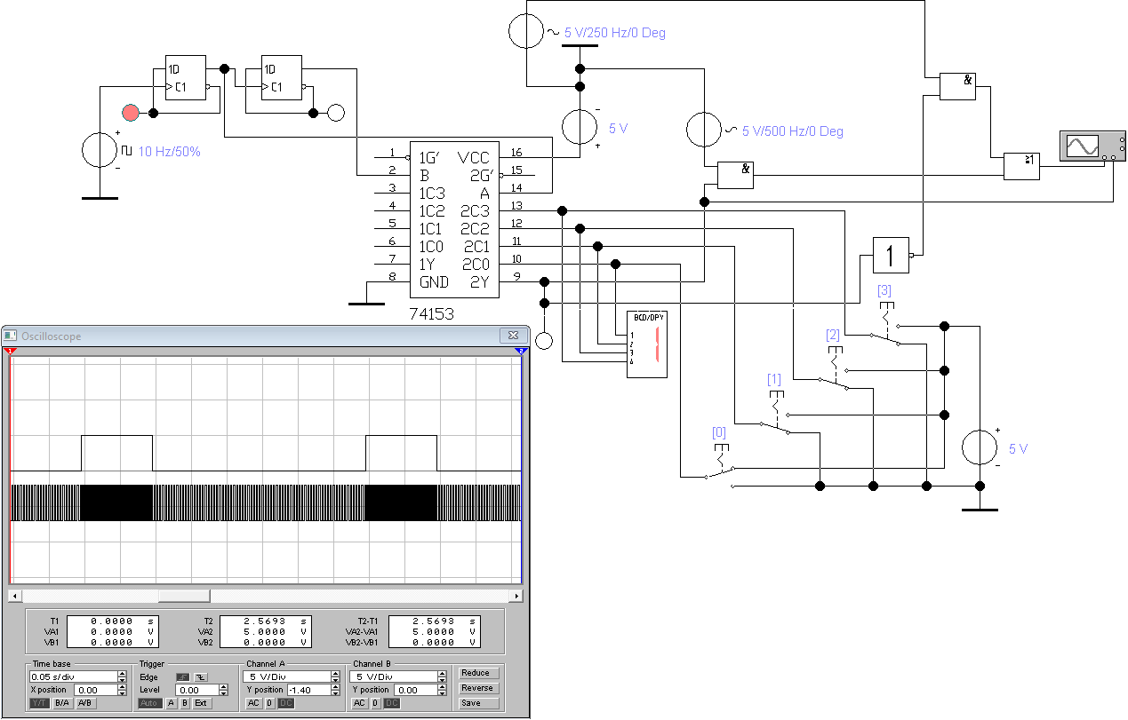

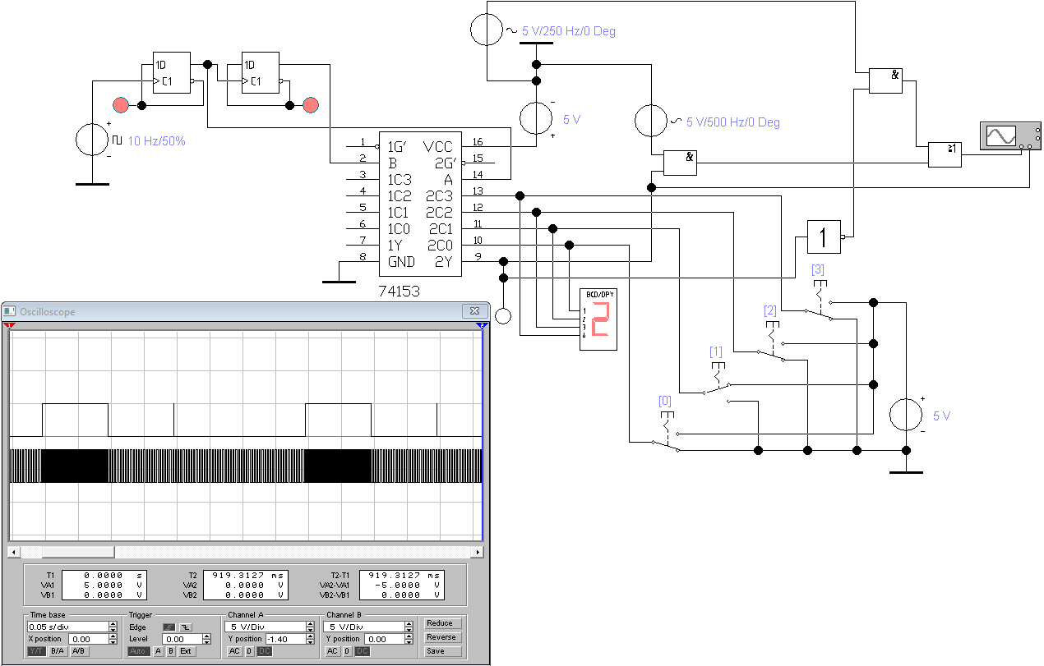

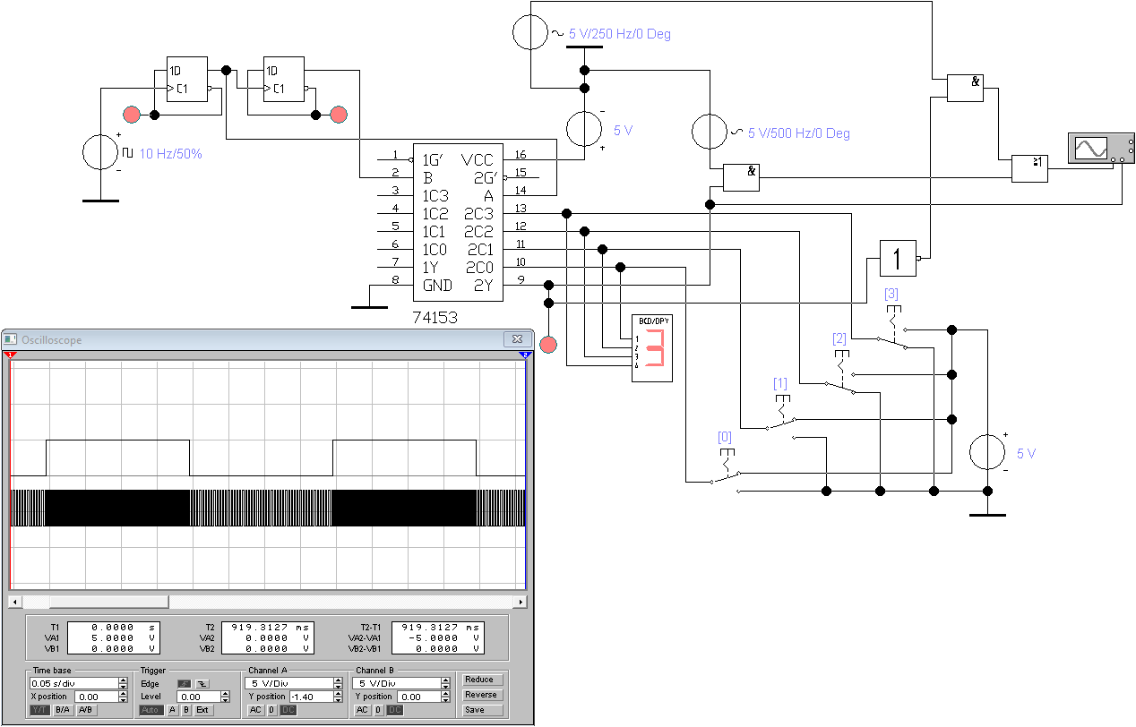

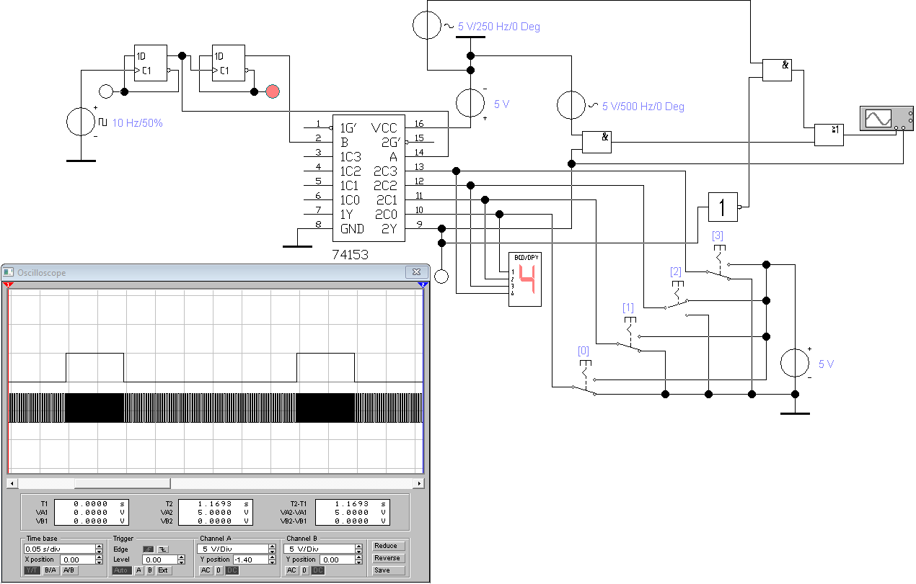

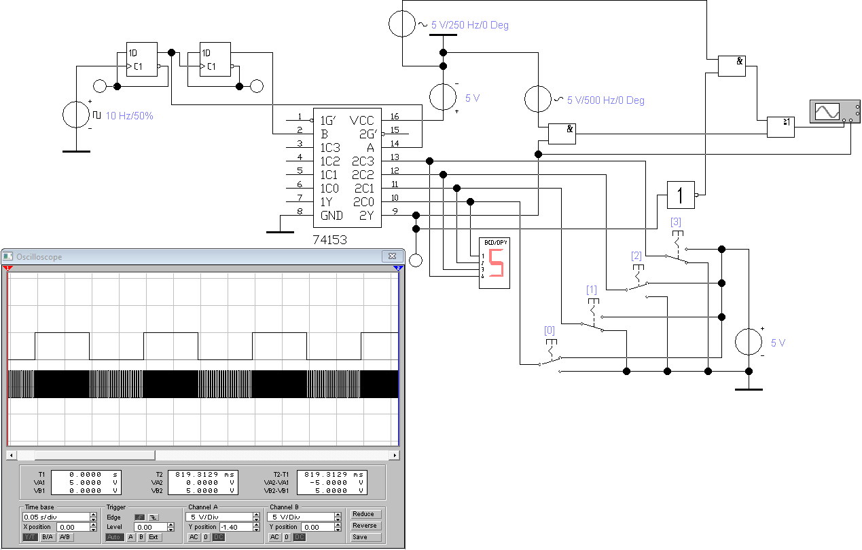

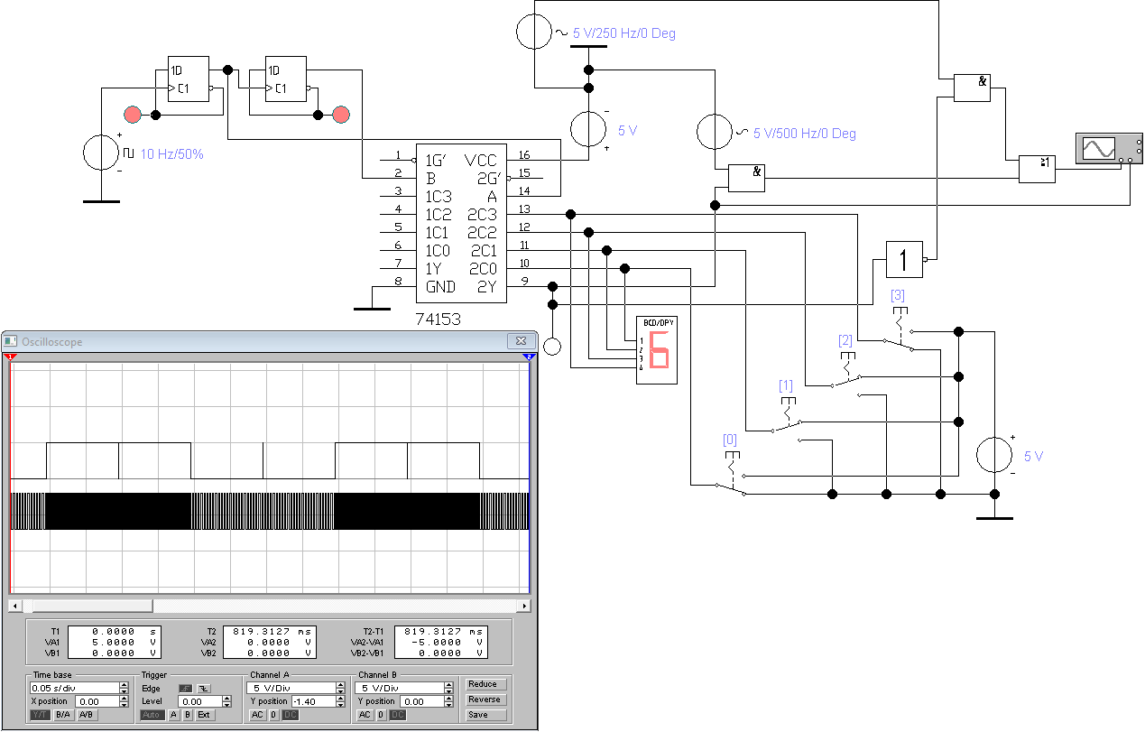

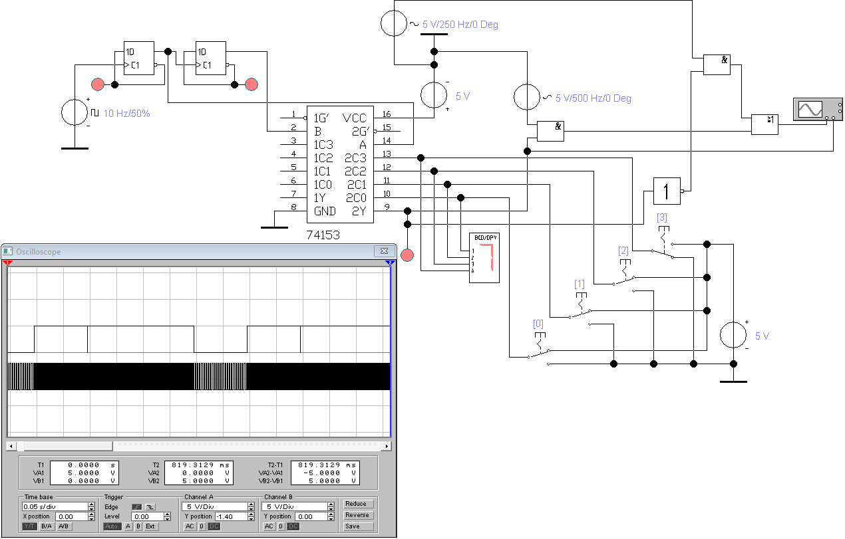

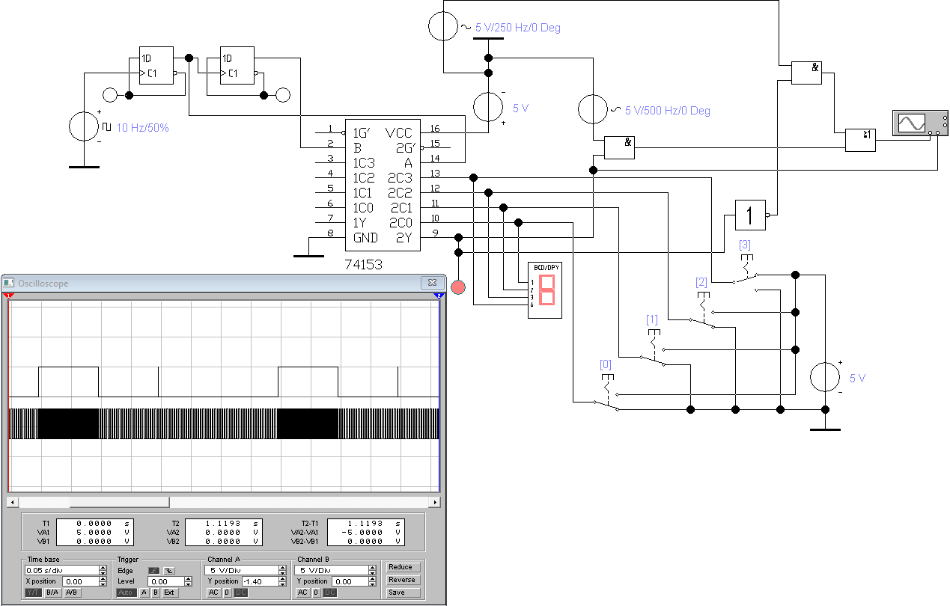

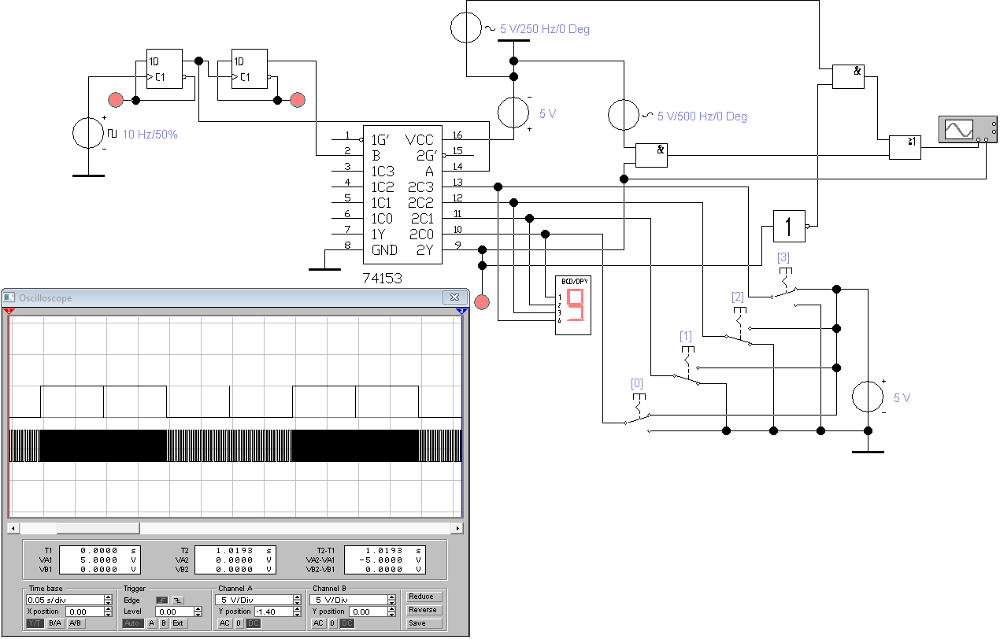

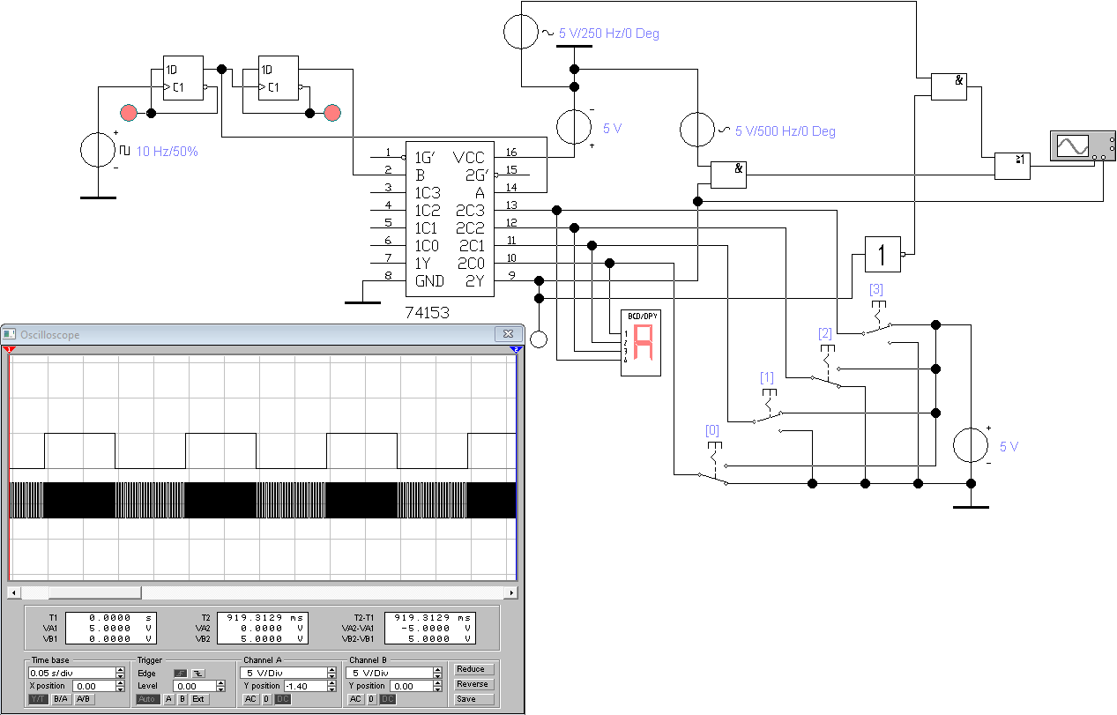

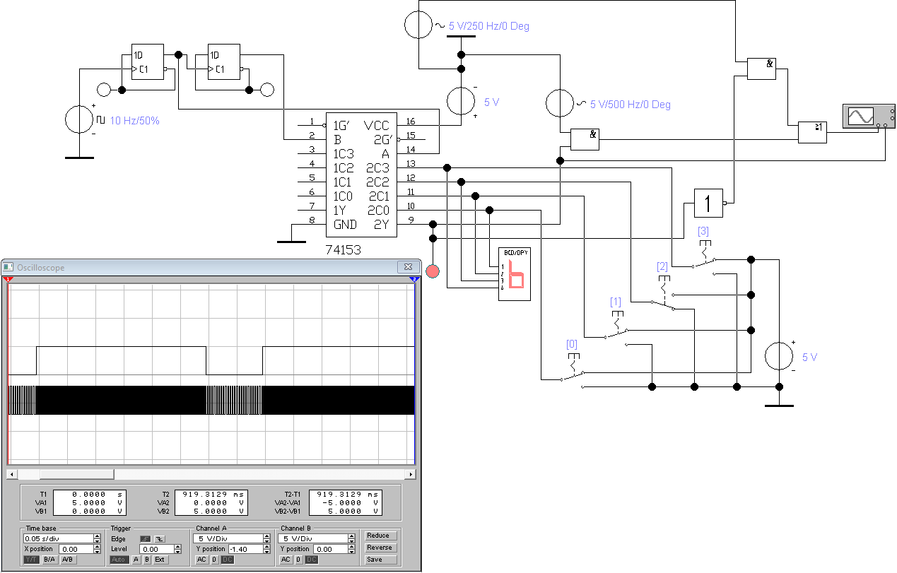

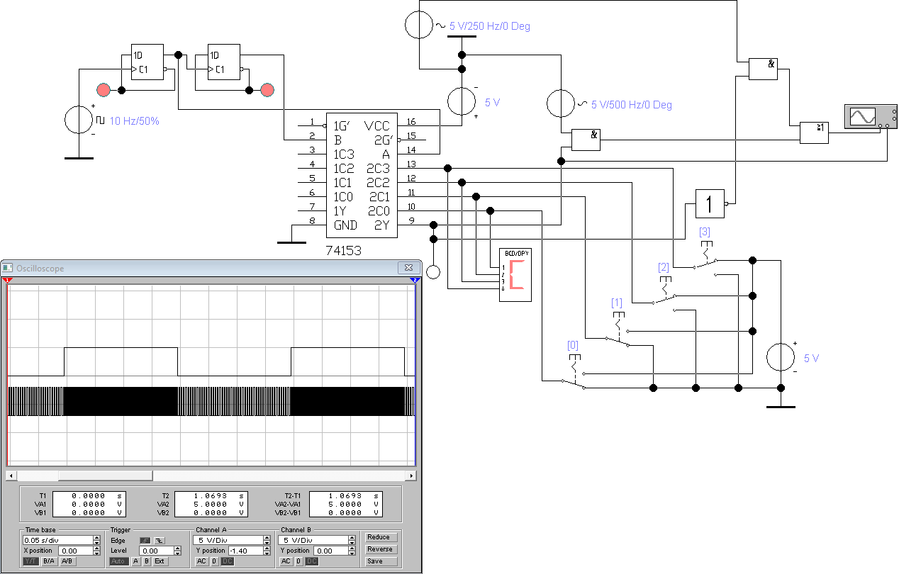

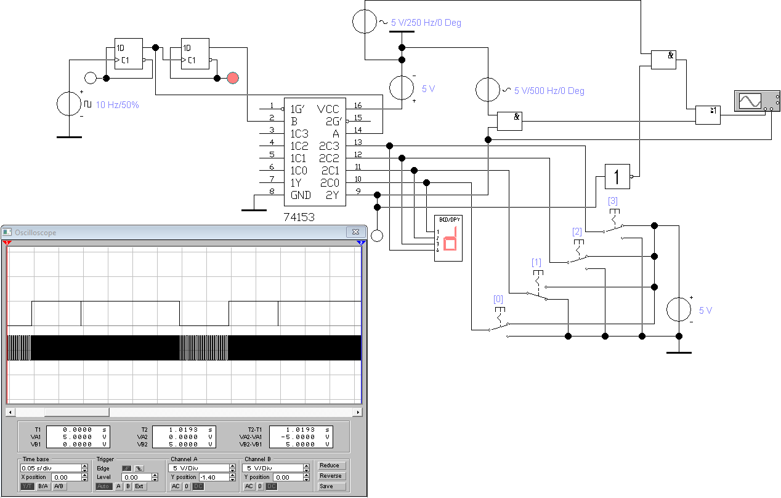

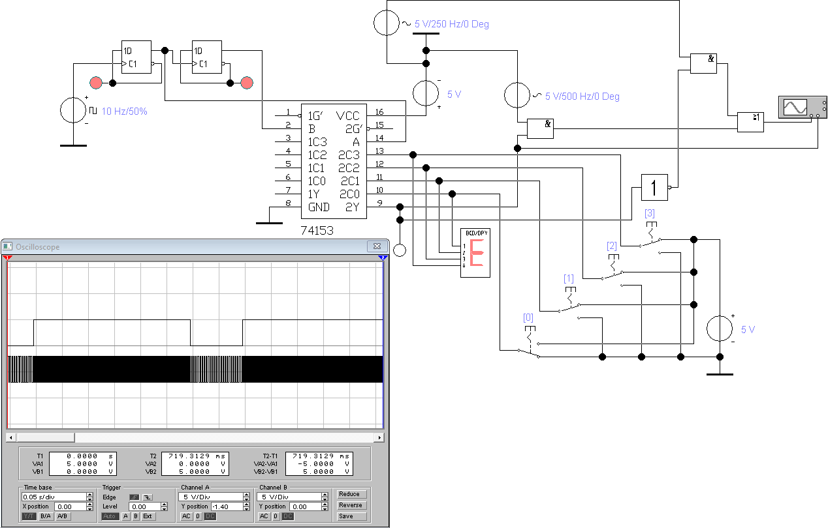

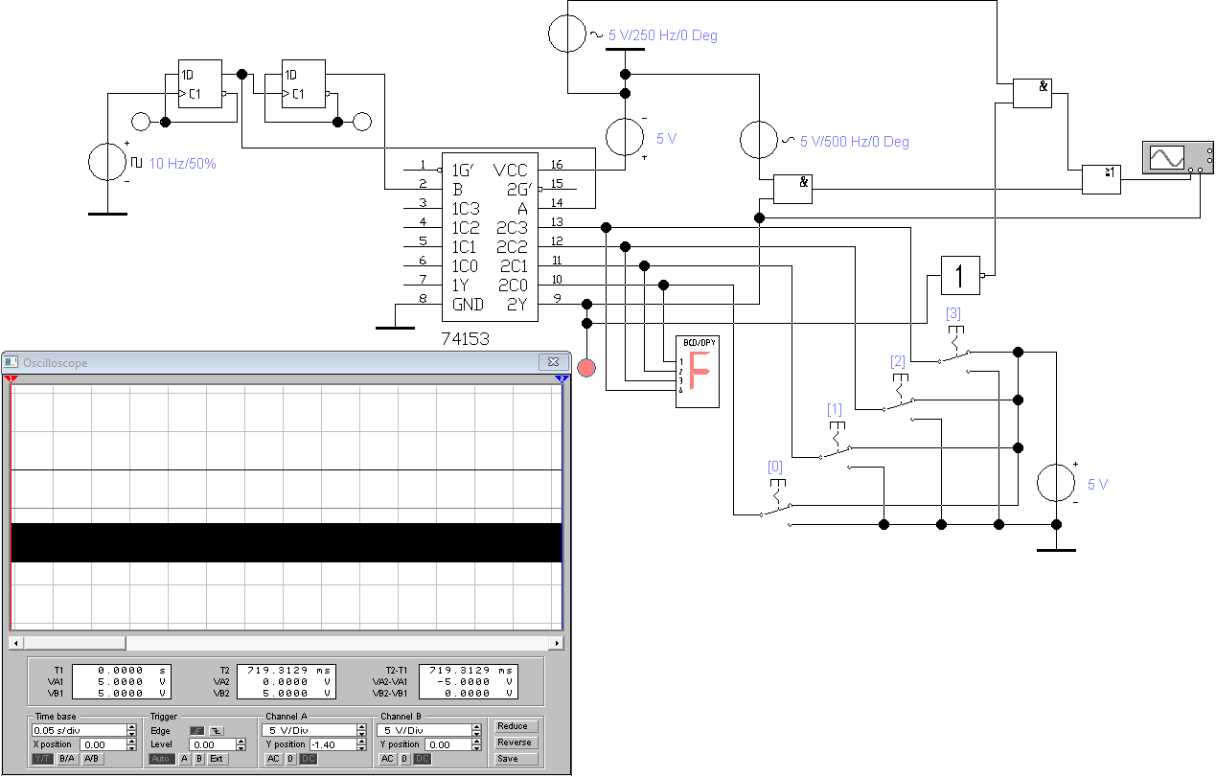

Соберём схему преобразователя параллельного кода в последовательный и обратно на базе мультиплексора и демультиплексора в программе Electronics Workbench:

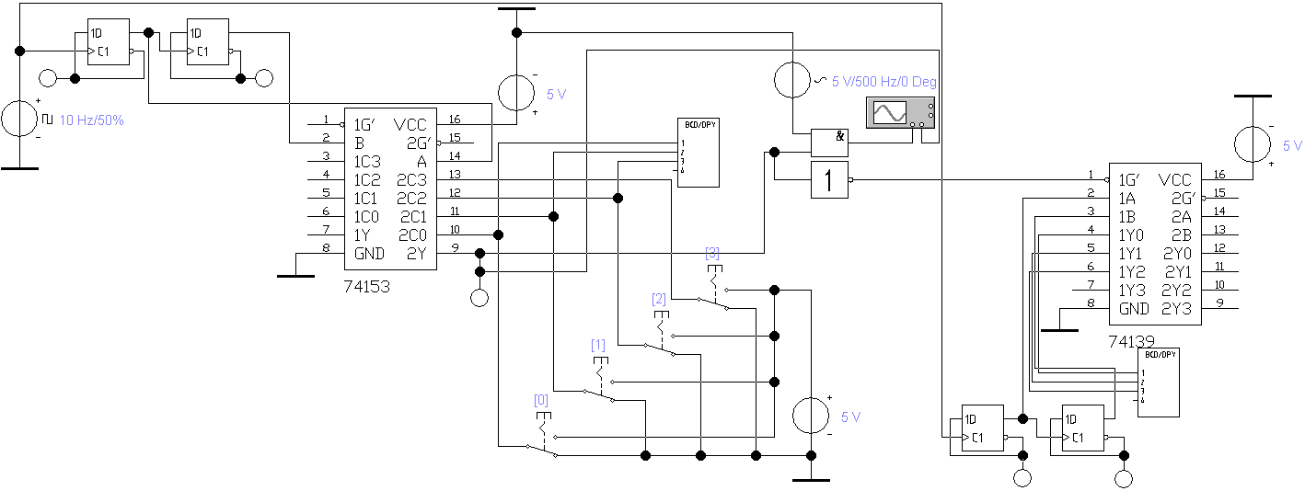

Исследуем работу схемы, переключая ключи и зарисовывая осциллограммы:

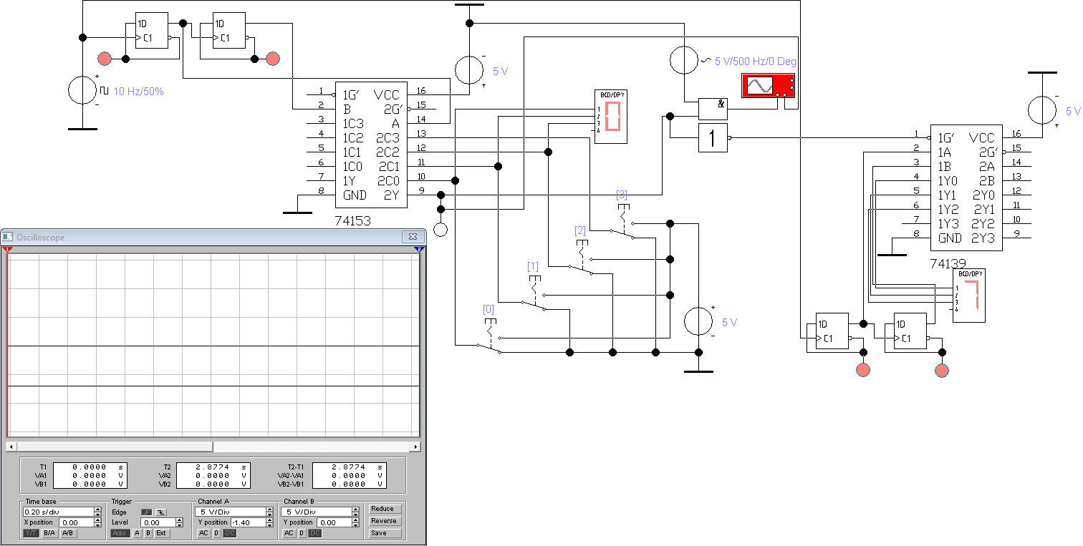

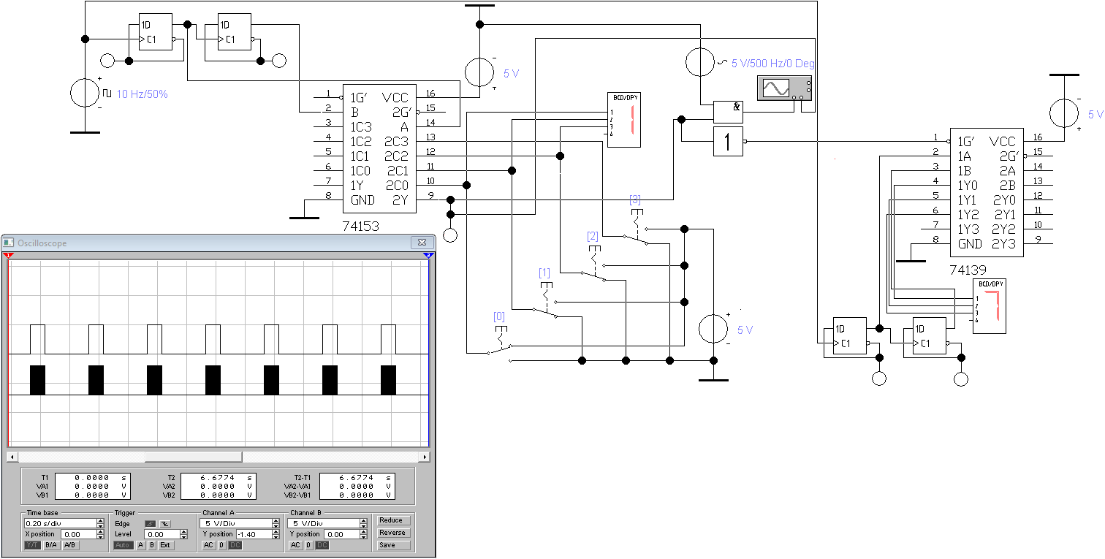

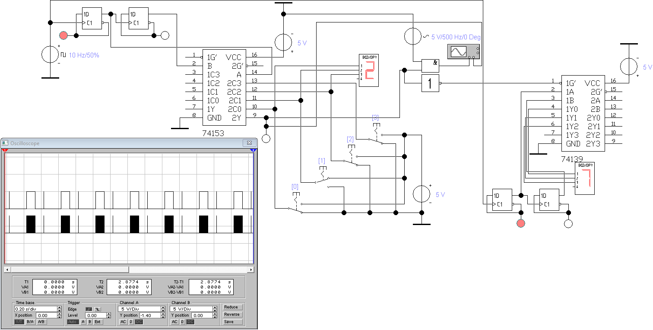

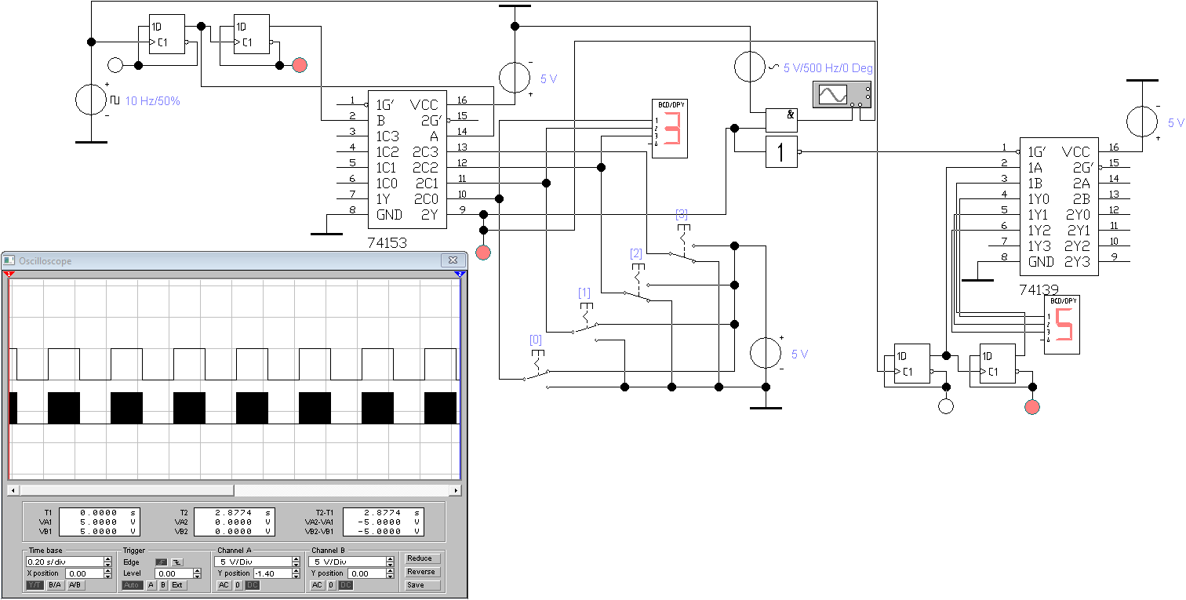

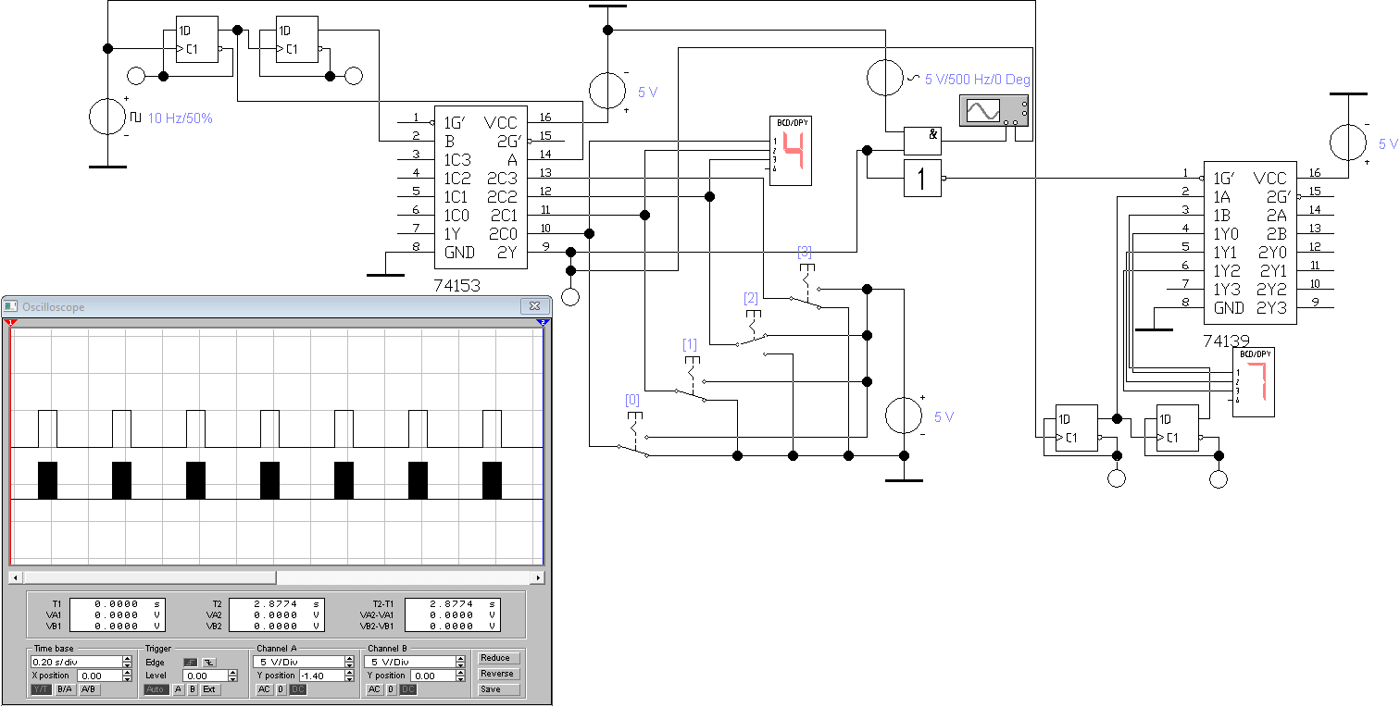

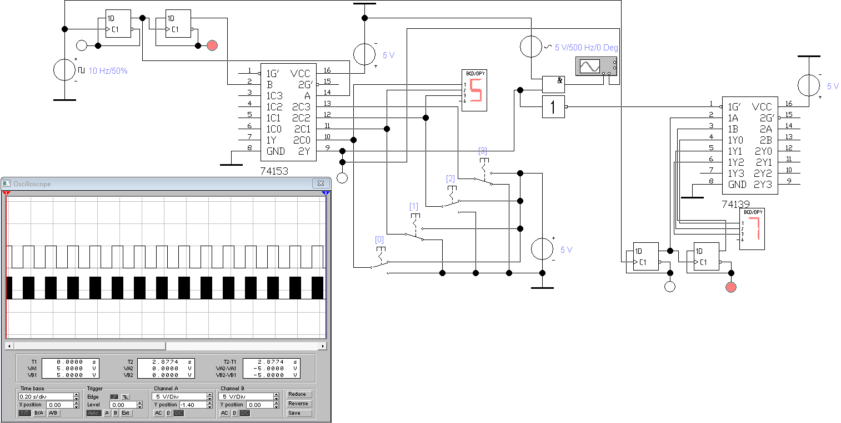

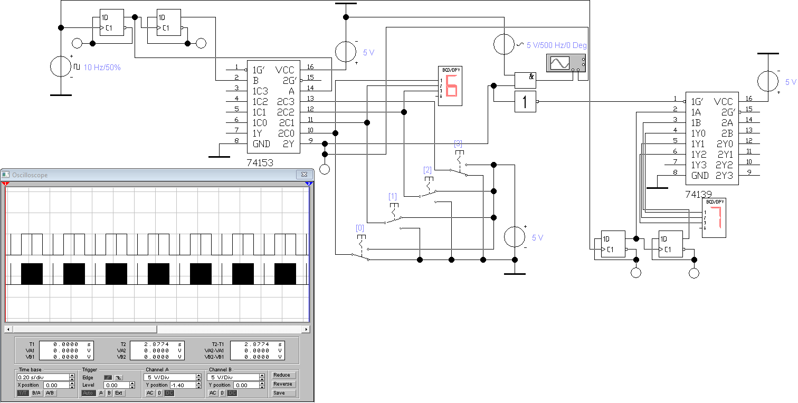

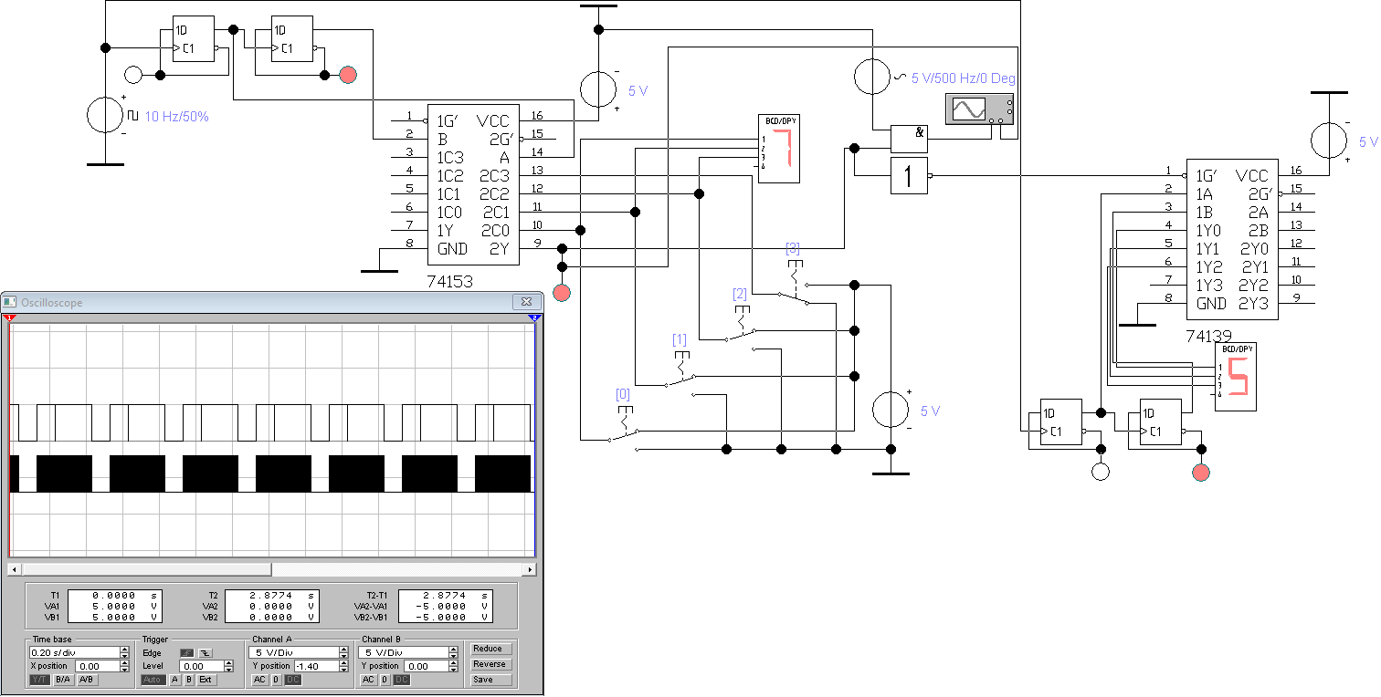

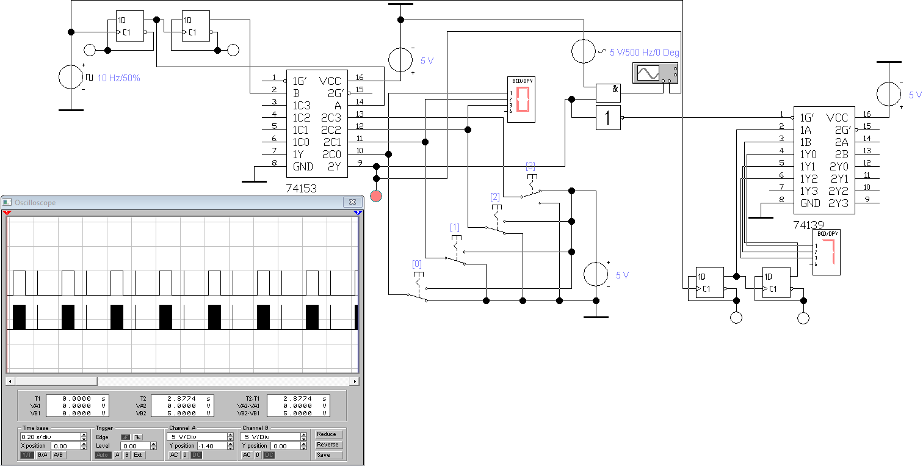

### 1.2. Преобразователи с регистрами сдвига

Соберём схему регистра сдвига К155ИР1в программе Electronics Workbench:

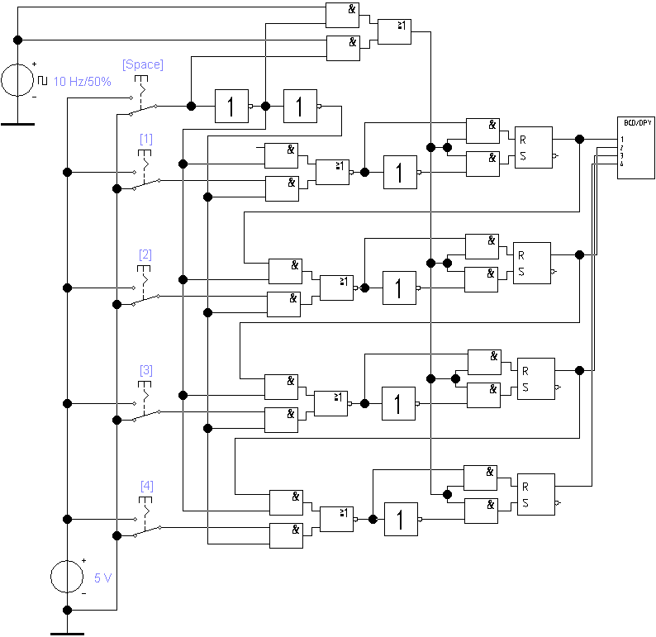

Исследуем работу схемы, переключая ключи:

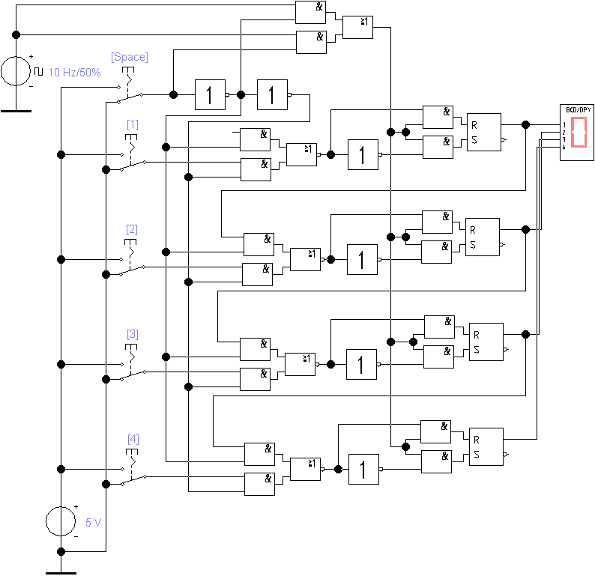

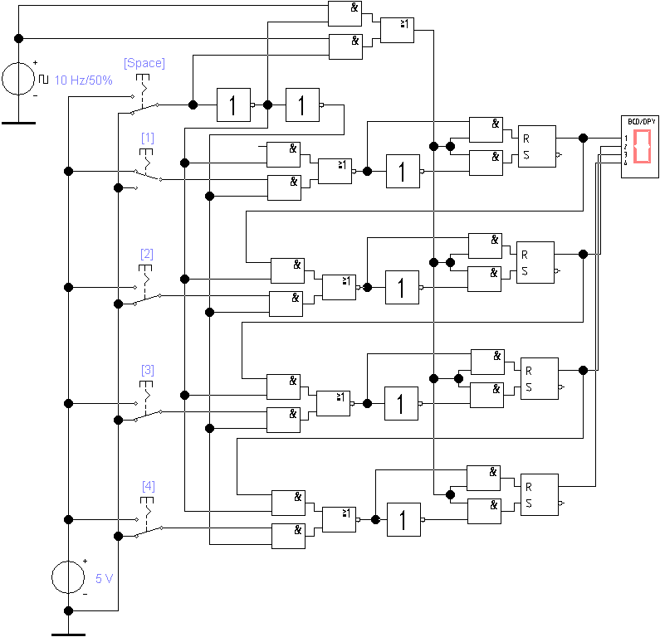

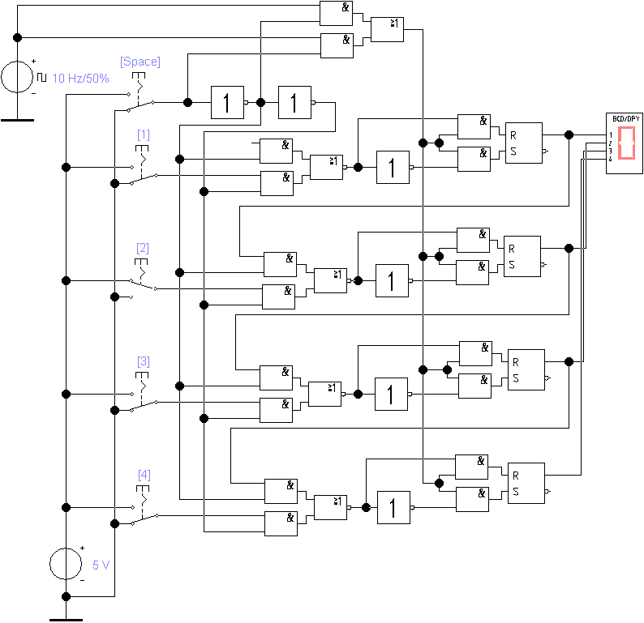

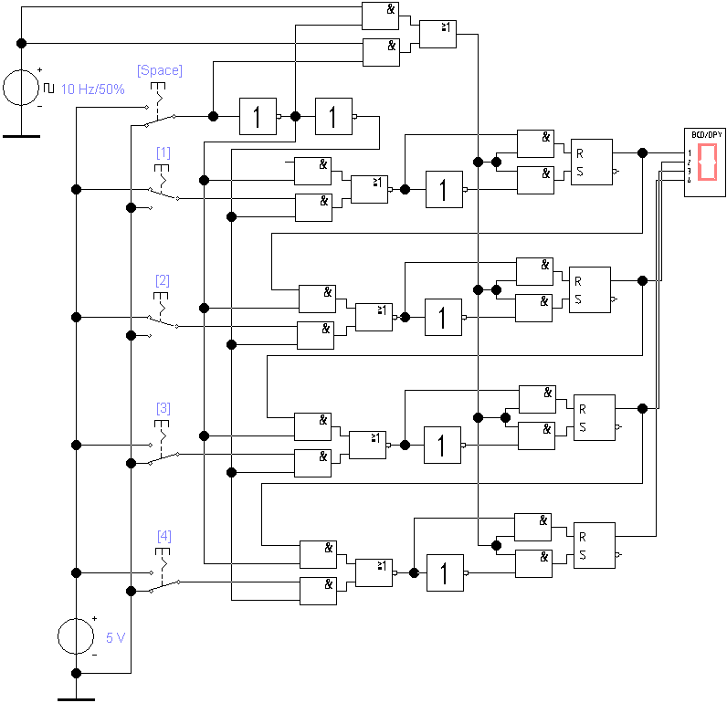

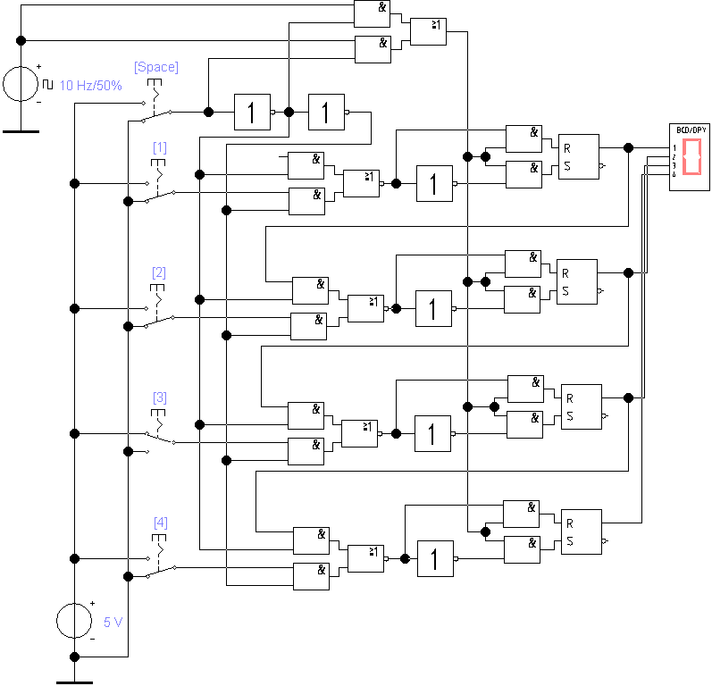

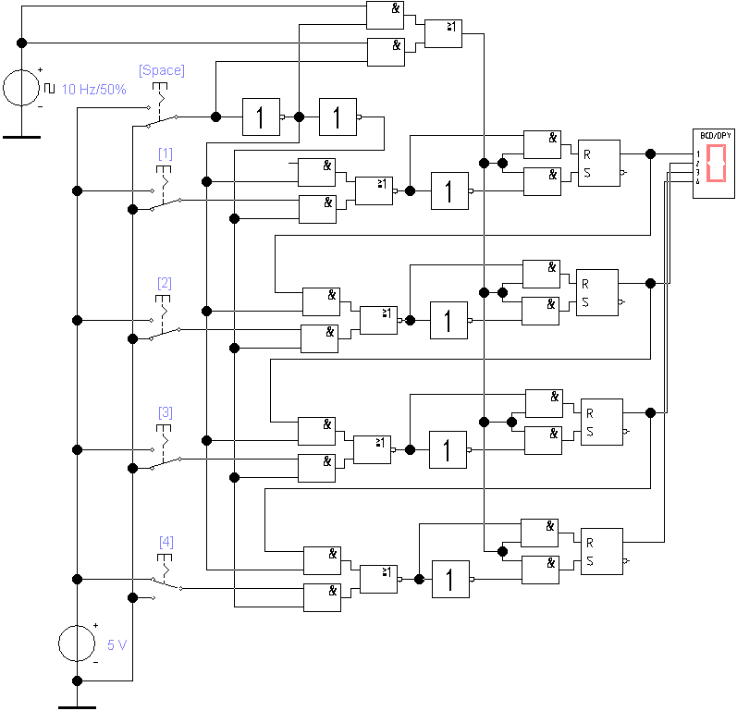

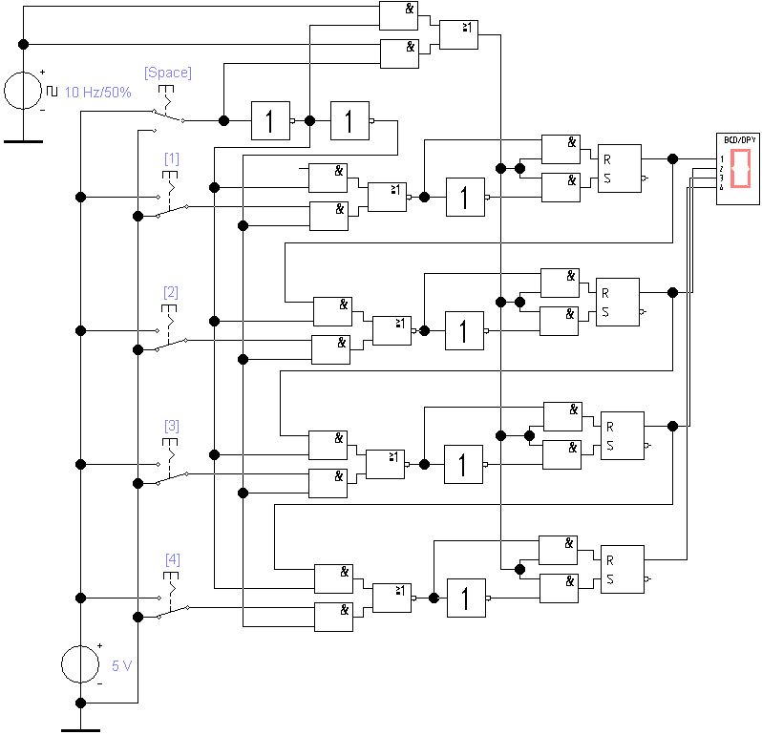

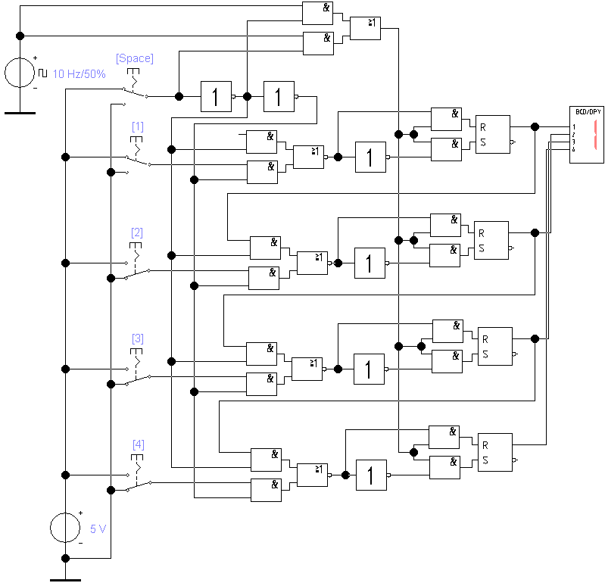

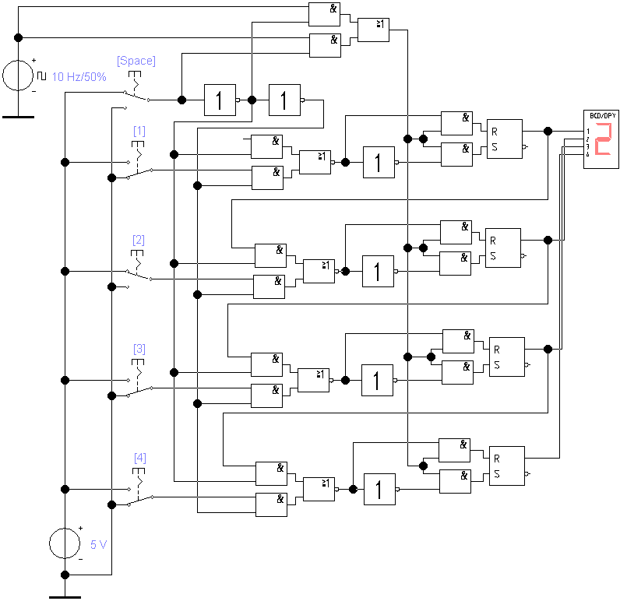

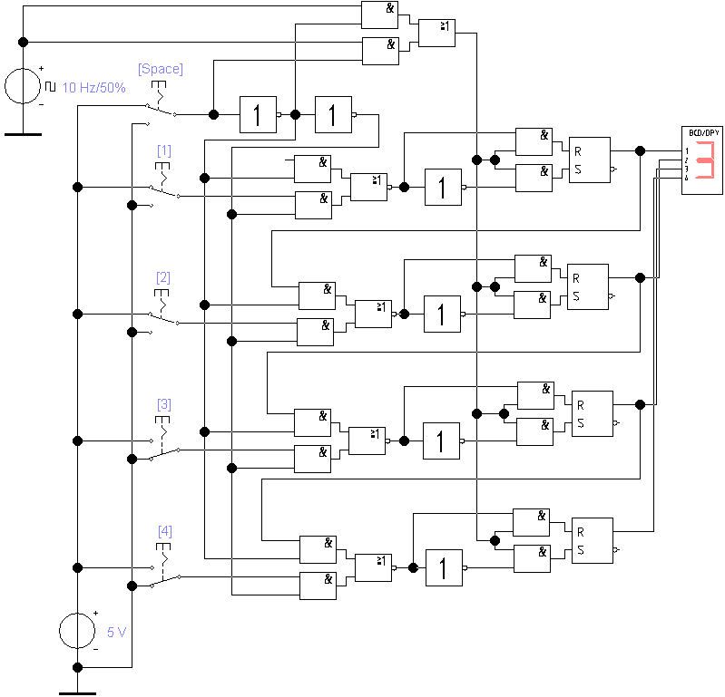

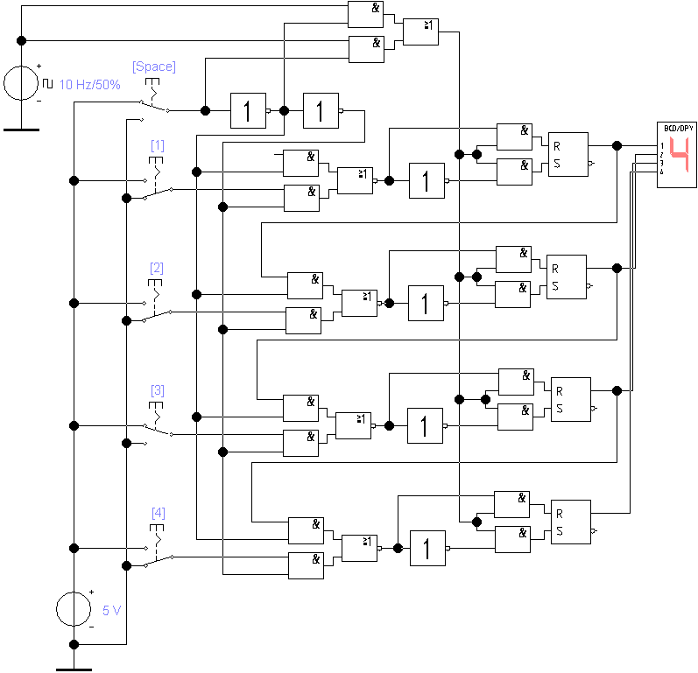

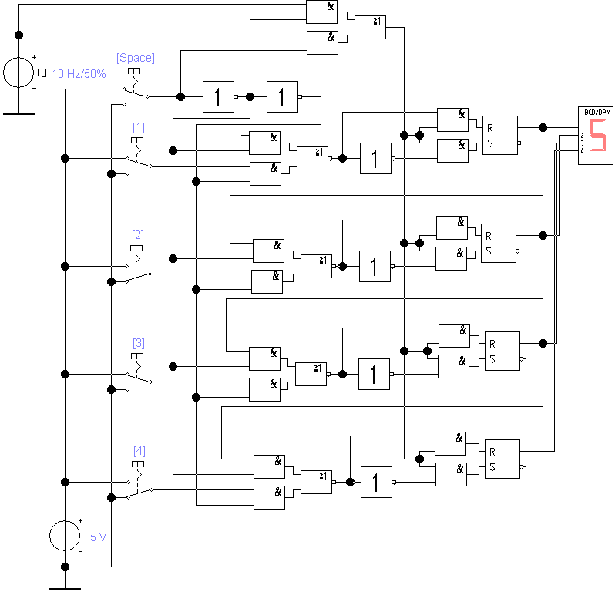

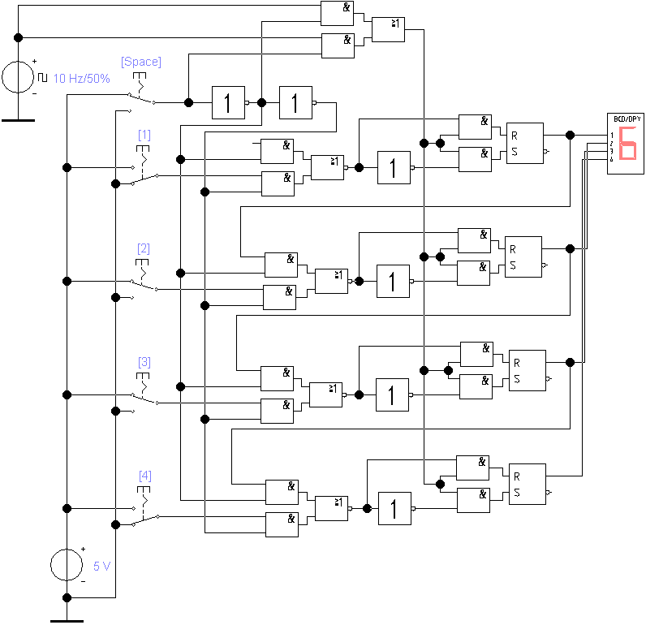

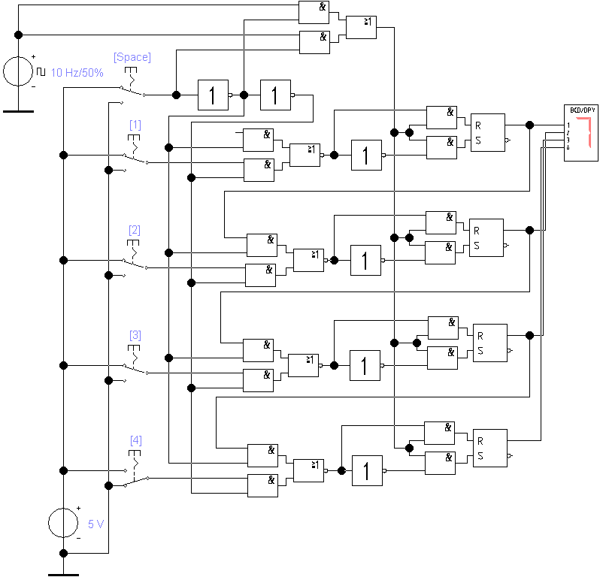

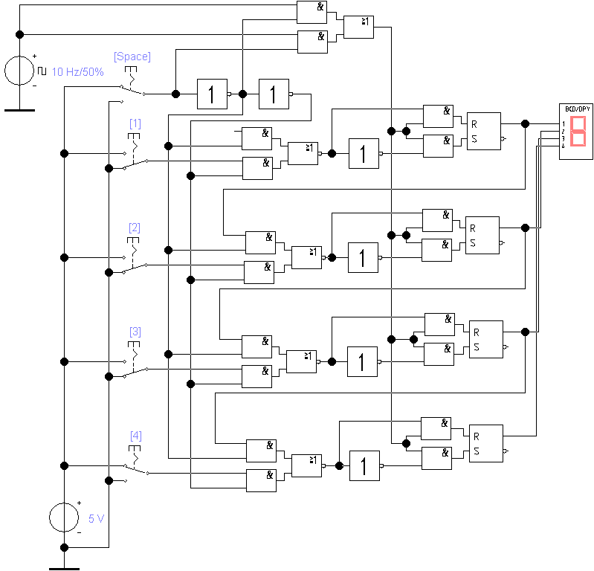

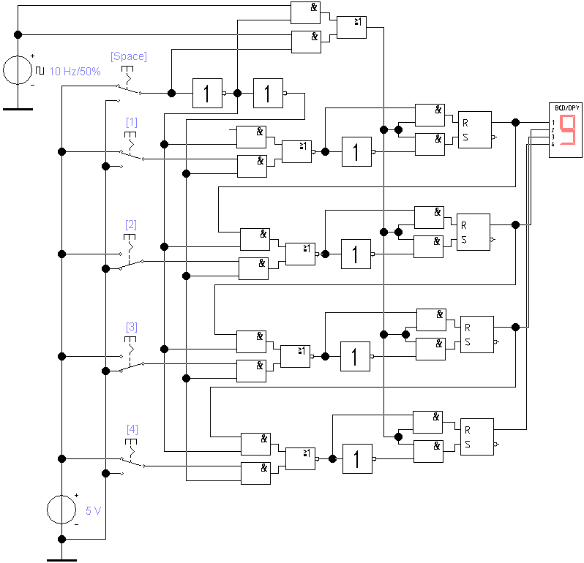

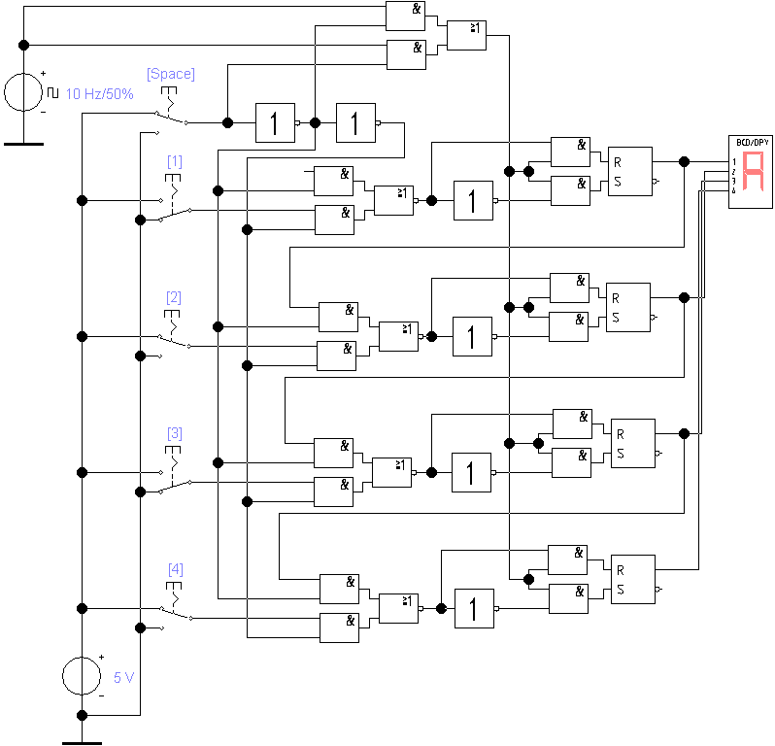

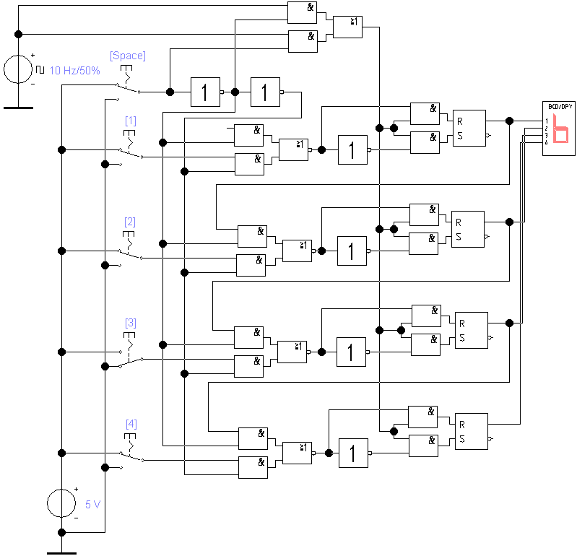

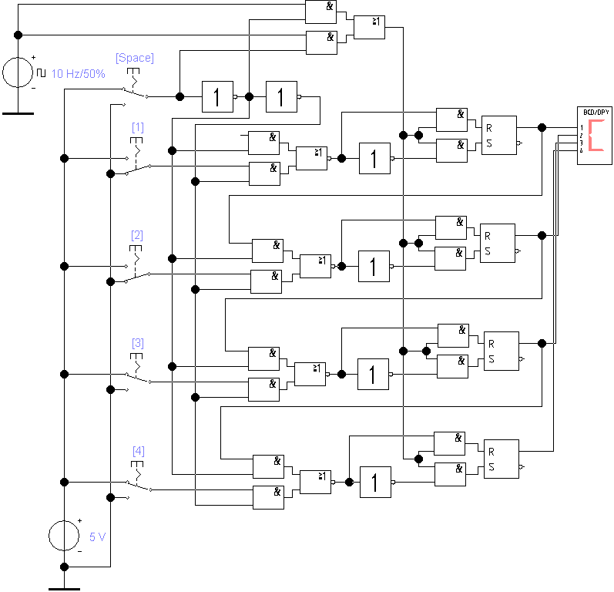

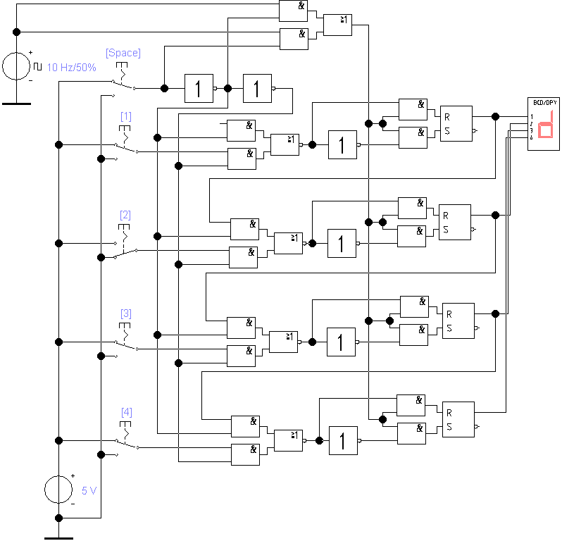

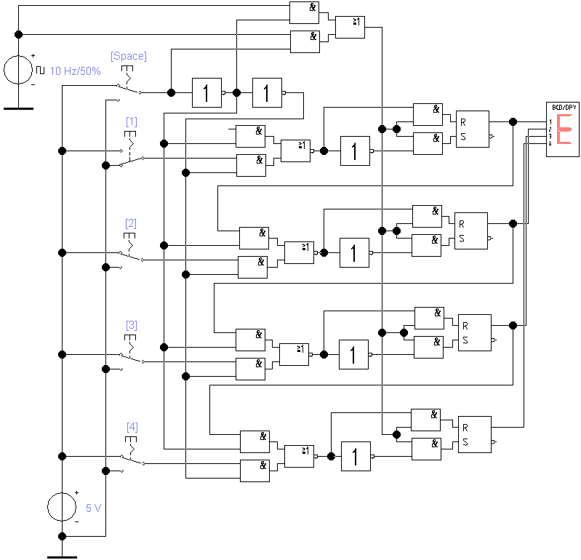

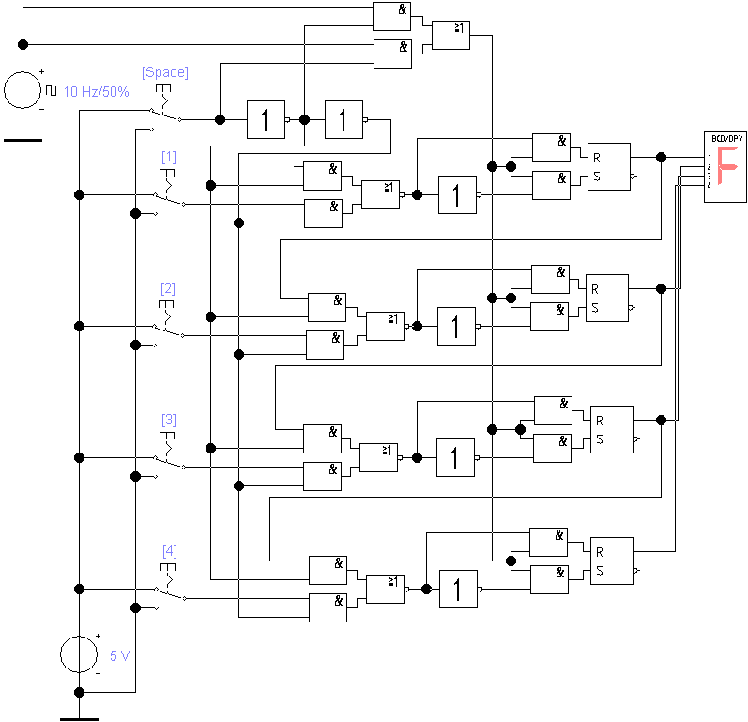

Соберём схему передачи цифровой информации с помощью регистров сдвига в программе Multisim:

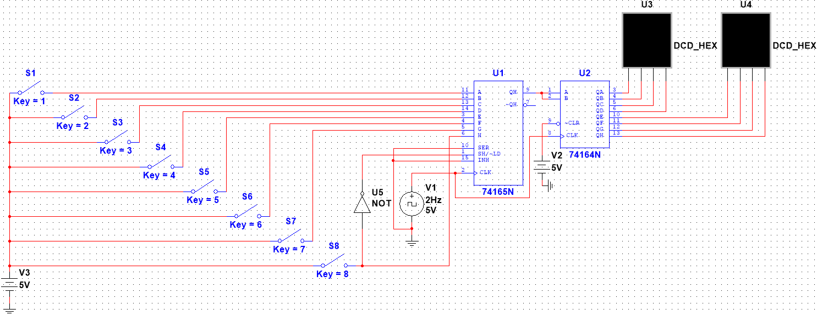

Исследуем работу схемы, переключая ключи:

- при всех выключенных ключах оба индикатора показывают 0;

- при замыкании ключей 1-7 оба индикатора показывают 0;

- при замыкании ключа 8 при любом положении других ключей, значения на индикаторах последовательно возрастают по цепочке «0-8-C-E-F», причём сначала возрастает до F значение левого индикатора, а только затем возрастает до F значение на правом индикаторе;

- при размыкании ключа 8 при выключенных других ключах, значения на индикаторах последовательно уменьшаются по цепочке «F-7-3-1-0», причём сначала уменьшается до 0 значение на левом индикаторе, а только затем уменьшается до 0 значение на правом индикаторе;

- при размыкании ключа 8 при включенных ключах 1 или 2 или 3, значения на индикаторах сначала последовательно уменьшаются по цепочке «F-7-3-1-0», причём сначала уменьшается до 0 значение на левом индикаторе, а только затем уменьшается до 0 значение на правом индикаторе, а затем по тому же принципу снова уменьшаются по цепочке «8-4-2-1-0»;

- при размыкании ключа 8 при включенных ключах 3 и 4, значения на индикаторах последовательно уменьшаются по цепочке «7-3-1-0-8-C-6-3-1-0», причём значение на правом индикаторе начинает уменьшаться, когда значение на левом индикаторе доходит до первой 8;

- при размыкании ключа 8 при включенном ключе 4, значения на индикаторах последовательно уменьшаются по цепочке «7-3-1-8-0-8-4-2-1-0», причём значение на правом индикаторе начинает уменьшаться, когда значение на левом индикаторе доходит до первой 8;

- при размыкании ключа 8 при включенном ключе 5, значения на индикаторах последовательно уменьшаются по цепочке «7-3-1-8-4-A-5-2-1-0», причём значение на правом индикаторе начинает уменьшаться, когда значение на левом индикаторе доходит до 4;

- при размыкании ключа 8 при включенном ключе 6, значения на индикаторах последовательно уменьшаются по цепочке «7-3-9-4-2-9-4-2-1-0», причём значение на правом индикаторе начинает уменьшаться, когда значение на левом индикаторе доходит до первой 2;

- при размыкании ключа 8 при включенном ключе 7, значения на индикаторах последовательно уменьшаются по цепочке «7-B-5-2-1-8-4-2-1-0», причём значение на правом индикаторе начинает уменьшаться, когда значение на левом индикаторе доходит до первой 2.

### 1.3. Преобразователи с распределителями импульсов

Соберём схему преобразователя параллельного кода в последовательный с распределителем импульсов в программе Multisim:

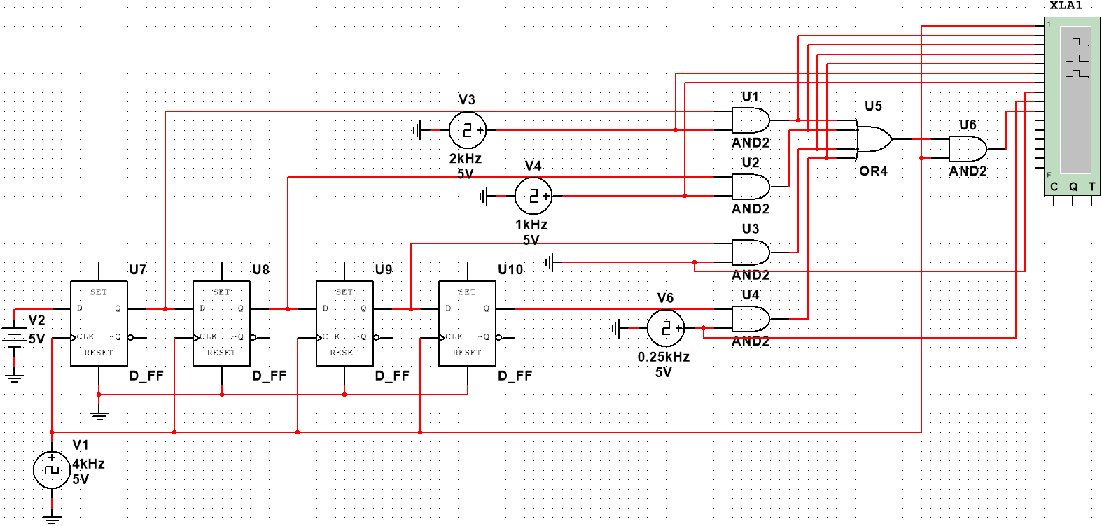

Диаграмма его работы:

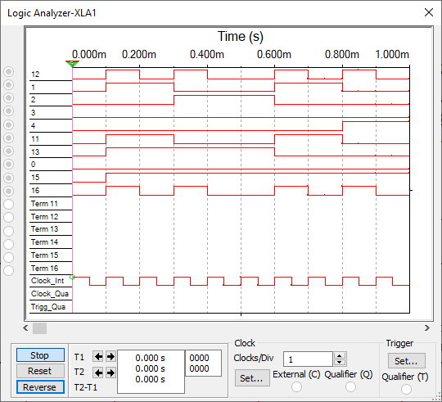

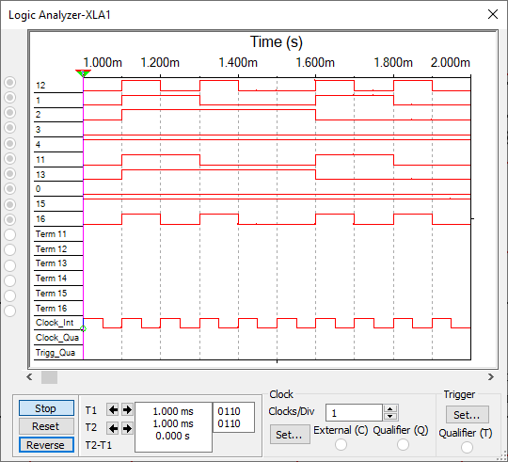

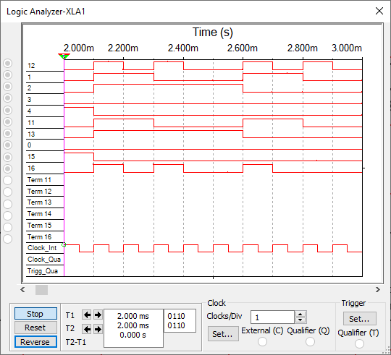

Соберём схему преобразователя последовательного кода в параллельный с распределителем импульсов в программе Multisim:

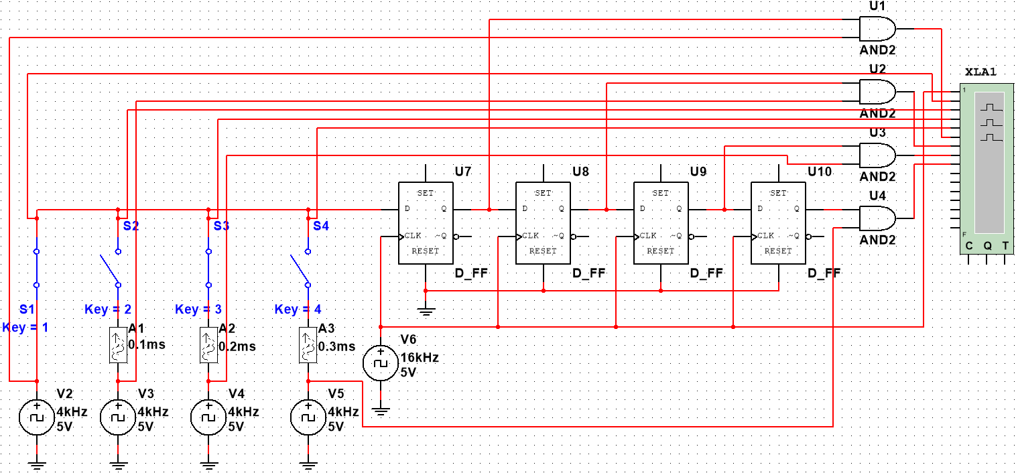

Диаграмма его работы:

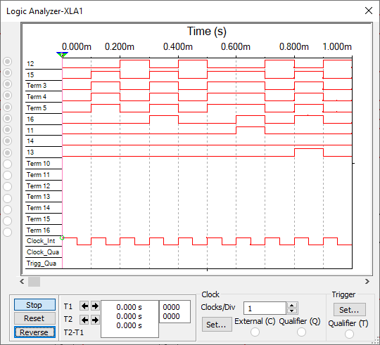

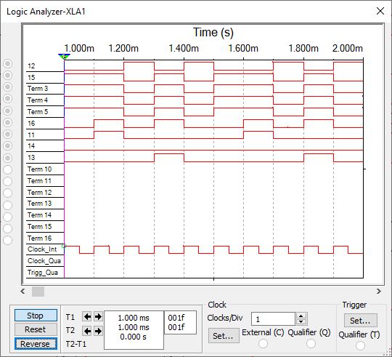

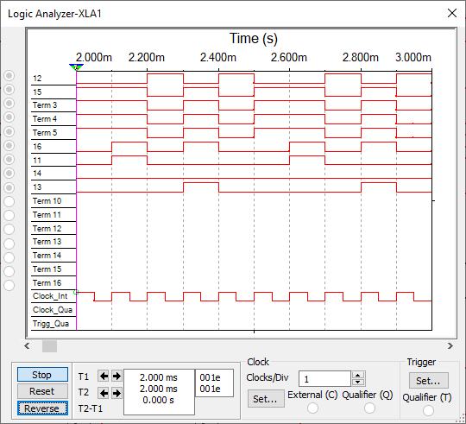

## 2. Преобразователь двоичного кода в код семисегментного индикатора

Таблица истинности:

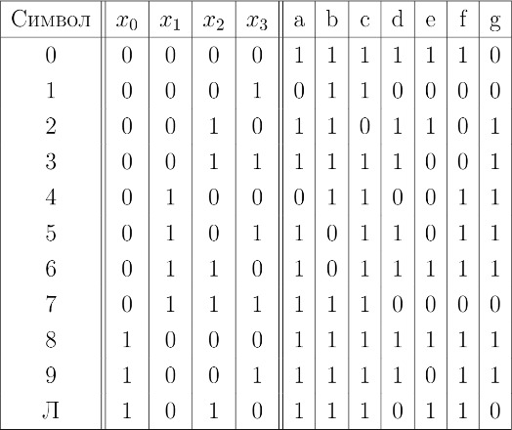

Соберём схему преобразователя двоичного кода в код семисегментного индикатора в программе Multisim:

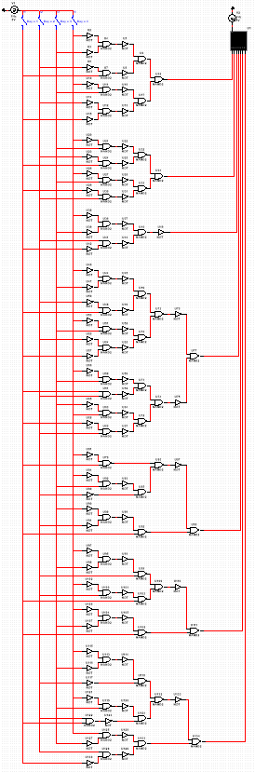

Исследуем работу схемы, переключая ключи:

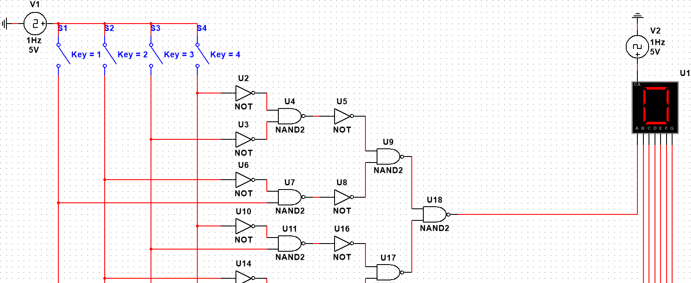

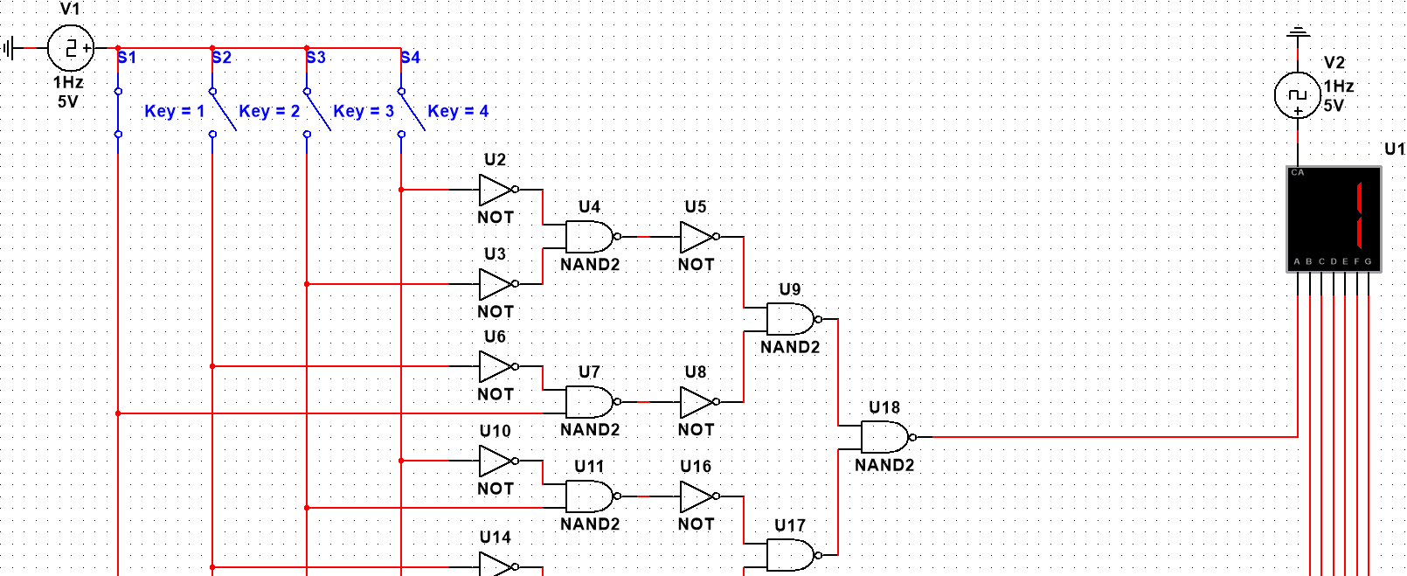

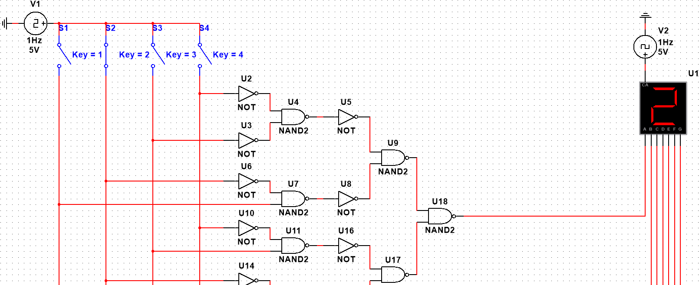

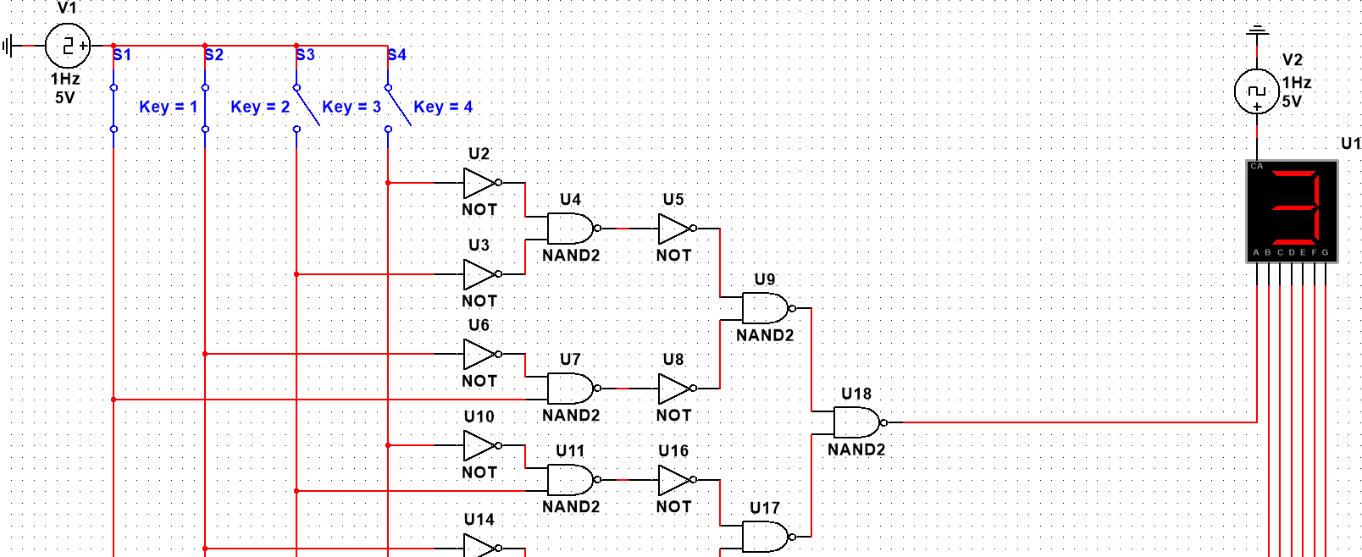

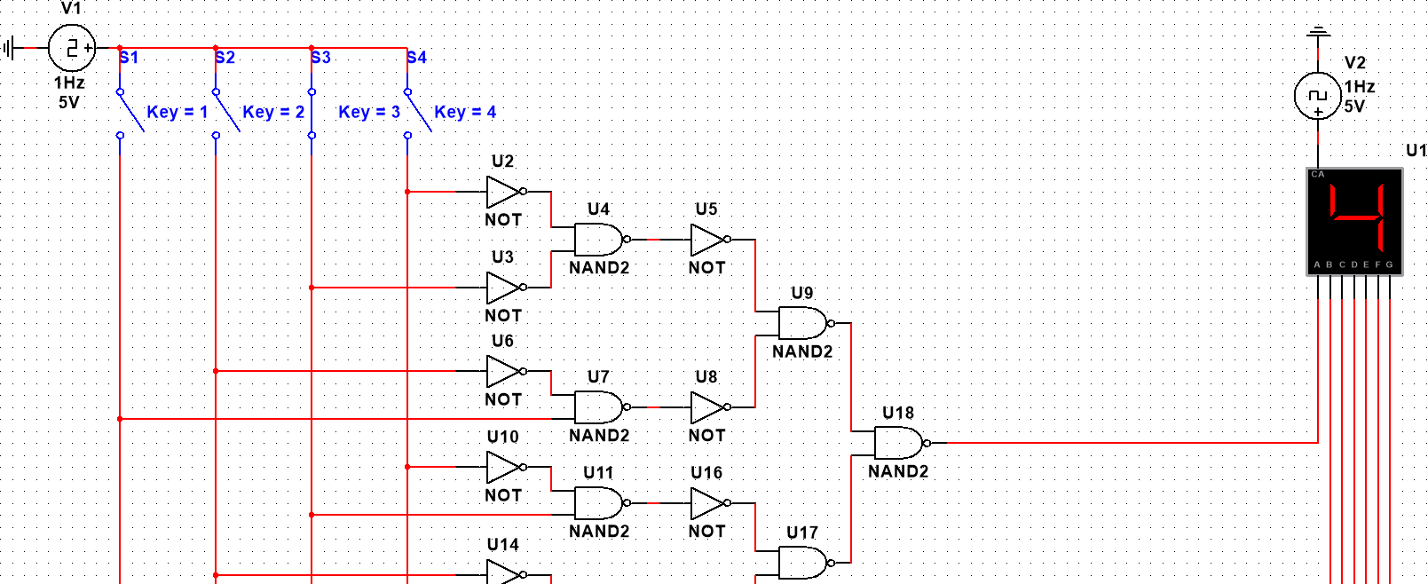

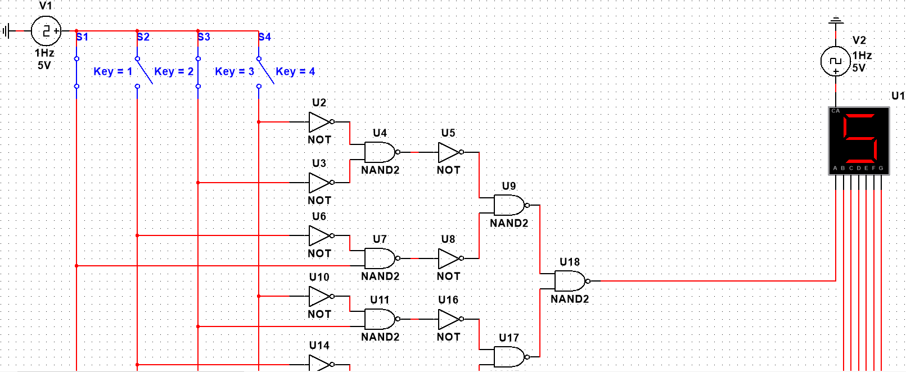

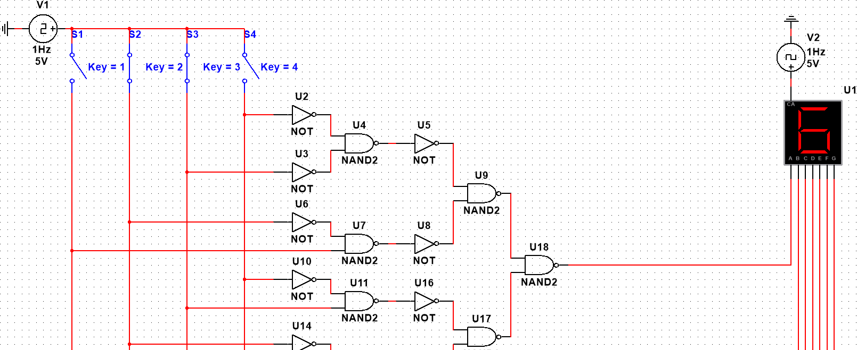

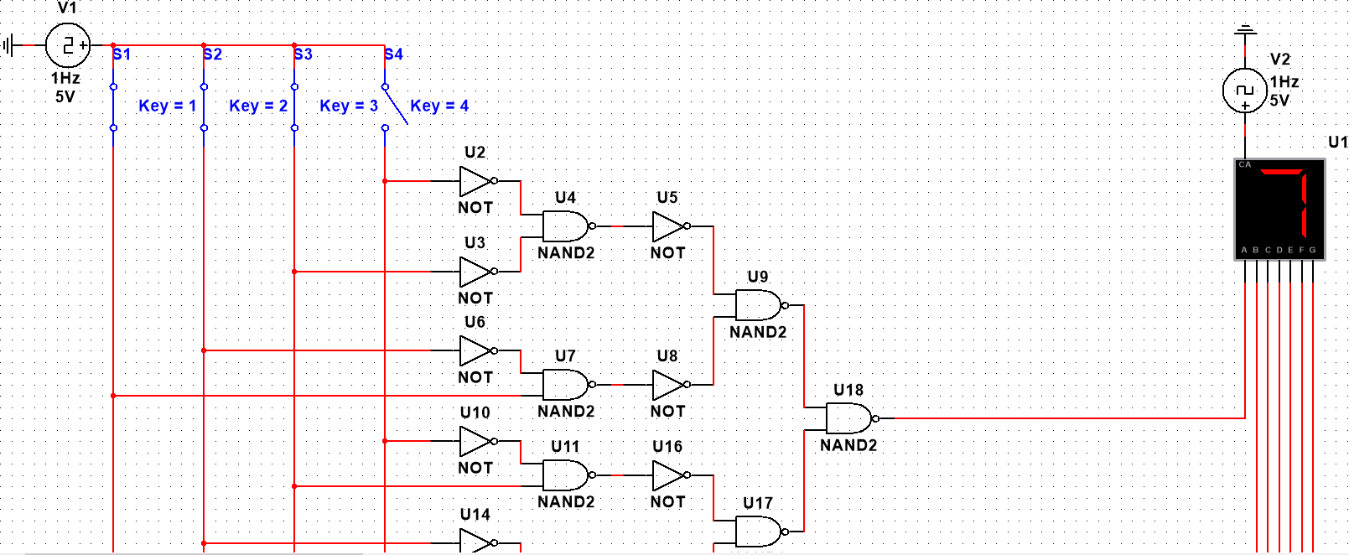

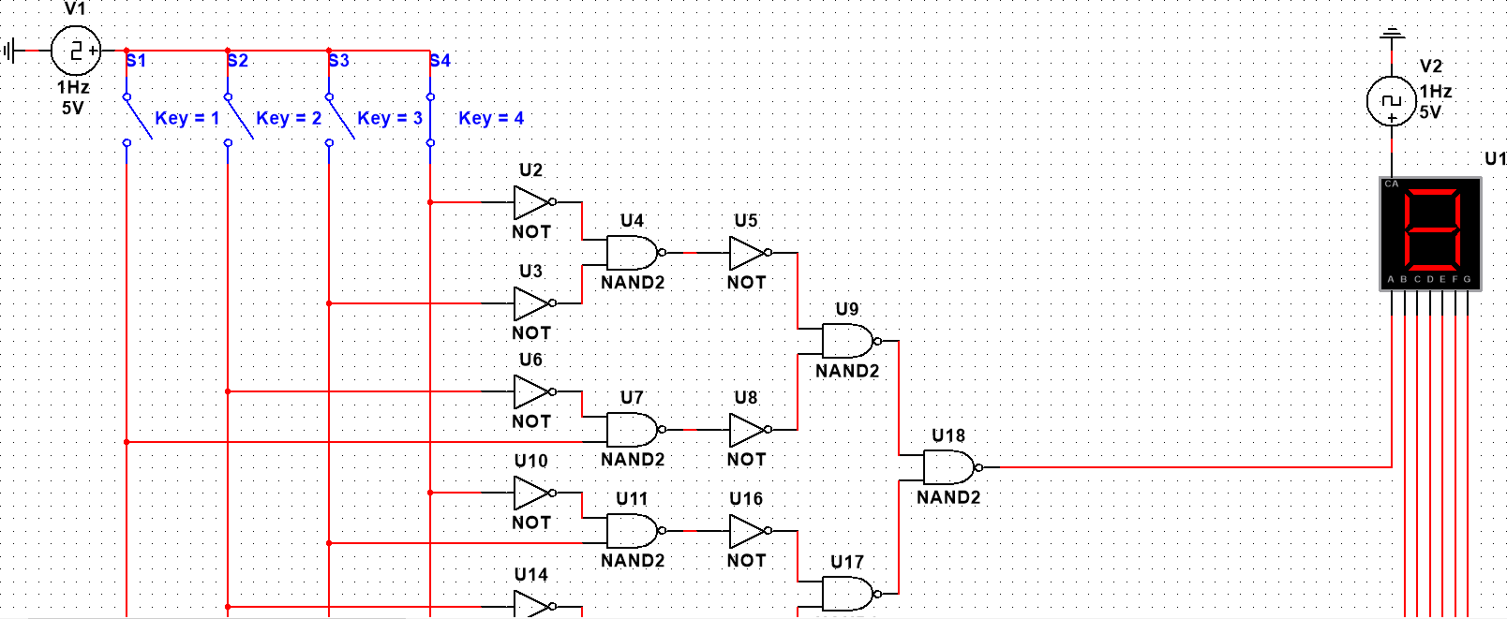

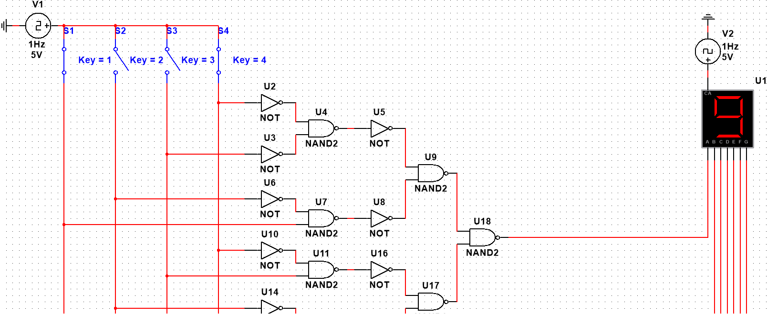

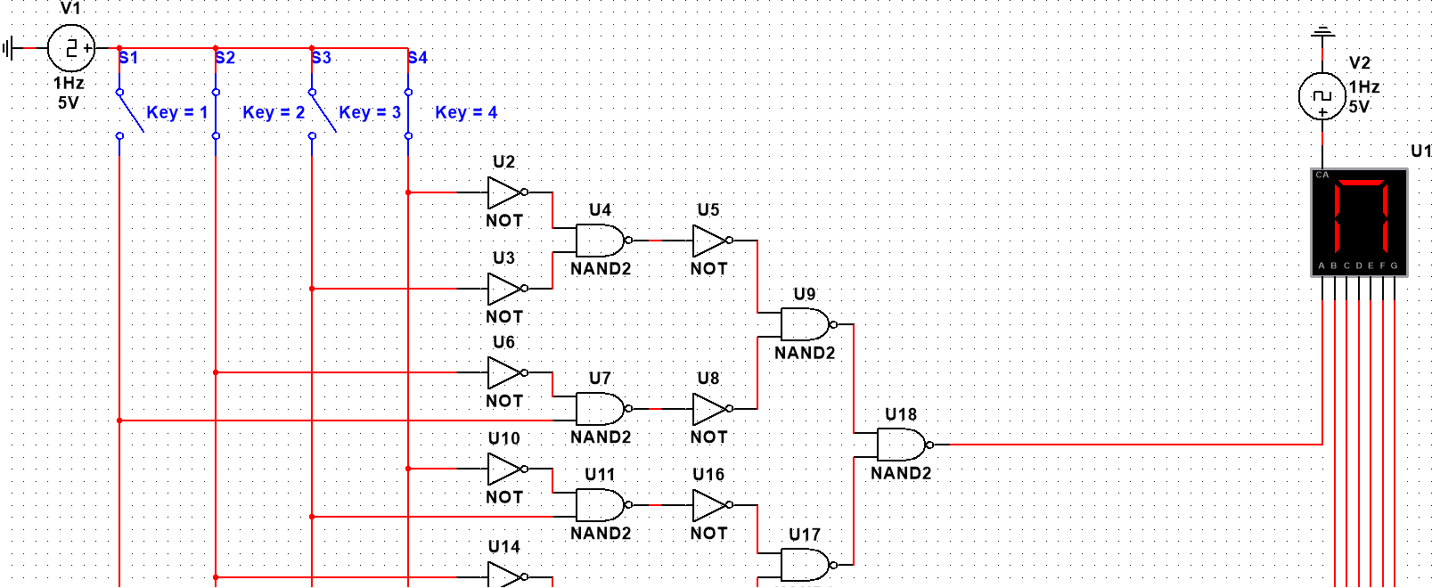

## 3. Преобразователь со счётчиком

По заданию, нужно собрать преобразователь со счётчиком К176ИЕ4. Его ближайшим зарубежным аналогом является CD4026E, микросхема, которой нет ни в Multisim, ни в Electronics Workbench. Поэтому вместо К176ИЕ4 возьмём К176ИЕ3, аналогом которой является микросхема HEF4017. Она, в свою очередь, есть в Multisim в трёх вариациях.

Соберём схему преобразователя со счётчиком К176ИЕ3 в программе Multisim:

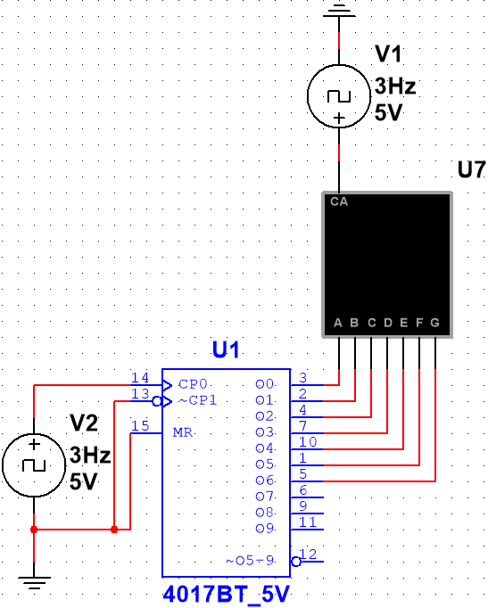

Включим схему и понаблюдаем, как меняется значение на семисегментном индикаторе. Он последовательно высвечивает следующее:

- перевёрнутая вверх ногами буква «А»;

- цифра «6»;

- буква «е»;

- буква «А»;

- цифра «9»;

- перевёрнутая вверх ногами цифра «9»;

- цифра «0»;

- цифра «8» - повторяется 3 раза;

- перевёрнутая вверх ногами буква «А»;

- цифра «6» и т.д.